
研究生学位论文撰写规范
电子科技大学学位评定委员会办公室

2022年1月修订
提示：为便于阅读，可将鼠标悬停此处，点击出现的黑色三角符号，隐藏论文封面、扉页等页面。

电子科技大学
UNIVERSITY OF ELECTRONIC SCIENCE AND TECHNOLOGY OF CHINA
专业学位硕士学位论文
MASTER THESIS FOR PROFESSIONAL DEGREE

论文题目 |  | 基于CSI的室内身份认证技术研究
 | 学科专业 |  | 电子信息
 | 学 号 |  | 202322011037
 | 作者姓名 |  | 刘 恒
 | 指导教师 |  | 张引 教 授
 | 学 院 |  | 信息与通信工程学院

分类号 | TN828.6 |  |  |  |  |  | 密级 | 公开
UDC^{注1} | 621.39
学 位 论 文
基于CSI的室内身份认证技术研究

（题名和副题名）
 |  |  |  |  | 刘 恒
 |  |  |  |  | （作者姓名）
指导教师 |  | 张引 |  |  |  |  |  |  | 教 授
 |  | 电子科技大学 |  |  |  |  |  |  | 成 都
申请学位级别 |  | 硕士 |  |  |  | 学科专业 |  |  |  | 电子信息
专业学位领域 |  | （此行根据实际情况保留或删除）
提交论文日期 |  | 2021年3月20日 |  |  |  | 论文答辩日期 |  |  |  | 2021年5月20日
学位授予单位和日期 |  |  |  | 电子科技大学 |  |  |  |  |  | 2021年6月
答辩委员会主席 |  |  | 章某某
评阅人 | 赵某、王某某、李某、刘某、戴某某
注1：注明《国际十进分类法UDC》的类号。
（姓名、职称、单位名称）
合作导师/副导师可填写在这两行（显示单元格线框线，并下移“姓名、职称、单位名称”文本框位置）。
此处须根据实际情况下拉选择，须与封面一致
1. 学科专业（学术学位研究生）；
2. 专业学位类别（专业学位研究生）
须与封面一致
“专业学位领域”限【专业学位】研究生填写，学术学位研究生须自行删除此行。
对于未设具体专业领域的专业学位研究生（专业代码的最后2位是00或Z1、Z2，例如025100金融、055100翻译），也须删除此行。
学位授予日期指校学位评定委员会审议日期（答辩日期之后，一般6月或12月）。
提交论文日期指提交论文送审的日期（答辩日期之前）。
Key Technologies and Characteristic Mode
Analysis Methods for 5G Base Station Antennas
A Doctoral Dissertation Submitted to
University of Electronic Science and Technology of China
Discipline | Electromagnetic Field and
 | Microwave Technology
Student ID | 2017XXXXXXXX
Author | Zhang Mou
Supervisor | Prof. Li Moumou
School | School of Electronic Science and Engineering
需要填写合作导师/副导师的，可自行加行填写，并显示单元格下框线。
须与封面的“学科专业/专业学位类别”一致。一行放不下时，可自行加行继续书写，并显示单元格下框线。
此处须根据实际情况下拉选择
1. Doctoral Dissertation
2. Master Thesis

独创性声明
本人声明所呈交的学位论文是本人在导师指导下进行的研究工作及取得的研究成果。据我所知，除了文中特别加以标注和致谢的地方外，论文中不包含其他人已经发表或撰写过的研究成果，也不包含为获得电子科技大学或其它教育机构的学位或证书而使用过的材料。与我一同工作的同志对本研究所做的任何贡献均已在论文中作了明确的说明并表示谢意。
作者签名： 日期： 年 月 日
论文使用授权
本学位论文作者完全了解电子科技大学有关保留、使用学位论文的规定，有权保留并向国家有关部门或机构送交论文的复印件和磁盘，允许论文被查阅和借阅。本人授权电子科技大学可以将学位论文的全部或部分内容编入有关数据库进行检索，可以采用影印、缩印或扫描等复制手段保存、汇编学位论文。
（保密的学位论文在解密后应遵守此规定）
作者签名： 导师签名：
日期： 年 月 日
日期填实际签字日期。除提交盲审的论文外，此页所有签字及日期均应填写完整。
除非学校统一调整，任何情况下，不得变动此页文字内容。

摘 要
在当今数字化高度发展的时代，室内身份认证技术作为保障信息安全与物理空间安全的关键技术之一，受到了广泛关注。传统的身份认证方法通常依赖于摄像设备、可穿戴设备或传感器来获取原始数据。然而，这些方法存在一定的局限性，例如隐私问题、对设备的依赖性以及环境条件的限制。近年来，基于Wi-Fi信号的步态识别技术逐渐引起了广泛关注。基于信道状态信息（Channel State Information，CSI）的室内身份认证技术凭借其无需额外硬件、可利用现有无线通信设备等优势，成为极具潜力的研究方向。
然而，目前基于 CSI 的室内身份认证技术面临着诸多亟待解决的难点。首先，跨域身份识别问题突出。在实际应用中，源域（训练场景）与目标域（测试场景）之间存在显著差异，如室内环境布局、人员活动模式、信号干扰等因素的不同。这种差异会导致模型在目标域中的性能严重下降，无法准确识别身份。其次，目标域数据不足是一大瓶颈。模型训练依赖于大规模的高质量注释数据集，以学习到足够丰富的特征模式来准确识别身份。再者，入侵者检测方面存在明显缺陷。现有的身份识别任务大多侧重于对已知用户的识别，对于未知用户的检测能力不足。在实际的身份认证场景中，保障安全的关键在于能够有效识别出未授权的未知用户。
本文主要研究内容如下：
（1）针对跨域身份识别及目标域数据不足难题，提出基于数据生成和交叉注意力网络的跨域身份识别算法。采用数据采集模块从源域和目标域获取 CSI 数据，经数据处理模块滤波预处理。数据生成模块利用生成对抗网络思路，融合源域与目标域标注数据生成虚假目标域数据，强化对目标域特征学习。特征学习模块通过交叉注意力网络，挖掘源域与目标域数据特征关联，减少域间差异影响，提升跨域身份识别准确率。经多场景测试，该算法有效提升了跨域识别性能。
（2）针对跨域身份识别及入侵者检测问题，提出基于双阶段对抗学习与数据重构的跨域身份认证算法。以 KANDU - Net 为架构处理 CSI 数据，提取有效特征向量。分类器设已知环境和合法人员分类器，借助损失函数优化，提升对未知入侵者检测能力。Refactor 模块利用 SRResNet 重构 CSI 数据，挖掘潜在特征。实验表明，该算法在目标域数据利用及未知入侵者检测方面优势显著，提升了身份认证的可靠性。
关键词：无线感知，身份认证，步态识别，信道状态信息

ABSTRACT
In the current era of highly developed digitalization, indoor identity authentication technology, as one of the key technologies to ensure information security and physical space security, has received extensive attention. Traditional identity authentication methods usually rely on camera devices, wearable devices or sensors to obtain raw data. However, these methods have certain limitations, such as privacy issues, dependence on devices, and constraints of environmental conditions. In recent years, gait recognition technology based on Wi-Fi signals has gradually attracted widespread attention. Indoor identity authentication technology based on Channel State Information (CSI) has become a highly potential research direction due to its advantages such as no need for additional hardware and the utilization of existing wireless communication devices.
However, at present, the indoor identity authentication technology based on CSI is facing many difficulties that need to be solved urgently. First of all, the problem of cross-domain identity recognition is prominent. In practical applications, there are significant differences between the source domain (training scenario) and the target domain (test scenario), such as differences in factors like indoor environment layout, personnel activity patterns, and signal interference. This difference will lead to a significant decline in the performance of the model in the target domain and prevent it from accurately identifying identities. Secondly, the insufficiency of target domain data is a major bottleneck. Model training relies on large-scale high-quality annotated datasets to learn rich enough feature patterns to accurately identify identities. Furthermore, there are obvious deficiencies in the detection of intruders. Most of the existing identity recognition tasks focus on the identification of known users and have insufficient detection capabilities for unknown users. In actual identity authentication scenarios, the key to ensuring security lies in being able to effectively identify unauthorized unknown users.
The main research contents of this article are as follows:
(1) Aiming at the problems of cross-domain identity recognition and insufficient target domain data, a cross-domain identity recognition algorithm based on data generation and cross-attention network is proposed. CSI data are obtained from the source domain and the target domain by using the data acquisition module, and then filtered and preprocessed by the data processing module. The data generation module utilizes the idea of generative adversarial networks, fuses the labeled data of the source domain and the target domain to generate false target domain data, and strengthens the feature learning of the target domain. The feature learning module mines the correlation of data features between the source domain and the target domain through the cross-attention network, reduces the influence of inter-domain differences, and improves the accuracy of cross-domain identity recognition. After multi-scenario tests, this algorithm has effectively improved the cross-domain recognition performance.
(2) Aiming at the problems of cross-domain identity recognition and intruder detection, a cross-domain identity authentication algorithm based on two-stage adversarial learning and data reconstruction is proposed. The CSI data is processed with the KANDU-Net architecture to extract the effective feature vectors. The classifier sets up classifiers for known environments and legitimate personnel. With the help of loss function optimization, the ability to detect unknown intruders is enhanced. The Refactor module uses SRResNet to reconstruct CSI data and mine potential features. Experiments show that this algorithm has significant advantages in the utilization of target domain data and the detection of unknown intruders, improving the reliability of identity authentication.
Keywords: Wireless sensing, identity authentication, gait recognition, channel state information

目 录
第一章 绪论 1
1.1 研究背景与研究意义 1
1.2 国内外研究现状 3
1.2.1 基于人工特征的身份识别 3
1.2.2 基于深度学习的身份识别 4
1.3 本文研究内容及论文结构 6
1.3.1 论文研究内容 6
1.3.2 论文章节安排 7
第二章 Wi-Fi感知与身份识别基础理论 9
2.1 信道响应理论 9
2.1.1 RSSI 9
2.1.2 CSI 9
2.1.3 RSSI与CSI的比较 10
2.2 CSI数据采集工具 11
2.3 深度学习原理 11
2.3.1 深度学习基础 12
2.3.2 生成式增强模型 13
2.4 基于CSI的室内身份认证过程 14
2.5 本章小结 15
第三章 基于数据生成和交叉注意力网络的跨域身份识别算法 16
3.1 引言 16
3.2 模型搭建与训练 17
3.2.1 问题建模 17
3.2.2 数据预处理 17
3.2.3 数据生成模型框架 20
3.2.4 注意力学习模型框架 22
3.3 实验结果与性能分析 24
3.3.1 实验环境与数据集介绍 24
3.3.2 对比实验 25
3.3.3 结果可视化 27
3.3.4 消融实验 28
3.4 本章小结 29
第四章 基于双阶段对抗学习与数据重构的跨域身份认证算法 30
4.1 引言 30
4.2 系统模型及问题建模 30
4.3 身份认证模块实现 30
4.3.1 编码器的构建与一阶段训练 30
4.3.2 解码器的构建与二阶段训练 30
4.3.3 检测阶段设计 30
4.4 实验设置与结果分析 30
4.4.1 实验环境与数据集介绍 30
4.4.2 对比实验 30
4.4.3 参数量对比实验 30
4.4.4 结果可视化 30
4.4.5 消融实验 31
4.5 本章小结 31
第五章 总结与展望 32
5.1 总结 32
5.2 展望 32
致 谢 33
参考文献 34
攻读硕士学位期间取得的成果 37

图目录
图1-1 学位论文基本结构 3

未找到图形项目表。

表目录
未找到图形项目表。
未找到图形项目表。

主要符号表
符号 | 说明 | 页码
𝒫Ω(·) | 集合Ω上的投影算子 | 10

缩略词表
英文缩写 | 英文全称 | 中文全称
UESTC | University of Electronic Science and Technology of China | 电子科技大学
 | 提示：为便于查阅，缩略词表按英文缩写字母顺序排序

绪论

研究背景与研究意义
在数字化与智能化深度融合的当代社会，室内空间作为人员活动的核心场景（如办公楼宇、智慧家居、金融机房等），其安全防护与身份认证需求呈爆发式增长。传统室内身份认证技术主要依赖三类硬件载体：一是视觉设备^{[1][2][3]}（如摄像头），通过采集面部、步态轮廓等生物特征^{[4][5]}实现识别，但此类技术易受光照（如弱光、逆光）、遮挡（如障碍物、口罩）影响，且存在隐私泄露风险，难以在卧室、更衣室等私密场景部署；二是可穿戴设备^{[7][8][9]}（如智能手环、门禁卡），需用户主动携带并配合验证，不仅增加硬件成本，还存在设备丢失、被盗用的安全隐患；三是专用传感器^{[10][11][12]}（如指纹仪、虹膜扫描仪），虽精度较高，但需固定安装点位，部署灵活性差，且无法实现非接触式认证，在疫情等公共卫生事件中适用性受限^{[13][14]}。
随着无线通信技术的普及，基于Wi-Fi信号的身份认证技术凭借无感知、低成本、广覆盖的独特优势脱颖而出^{[15][16]}。Wi-Fi信号在室内传播时，会因人体运动产生多径效应，而CSI作为物理层的细粒度参数，能够捕捉信号在幅度、相位上的细微变化。不同个体的步态（如步频、步幅、躯干摆动幅度）会对CSI信号产生独特调制，形成类似生物指纹的步态特征。这种基于CSI的认证方式无需额外硬件，可直接复用现有Wi-Fi路由器、手机等设备，且信号能穿透衣物、薄障碍物，在黑暗、遮挡环境中仍稳定工作，完美规避了传统技术的局限性，成为室内身份认证领域的研究热点^{[17][18][19]}。
然而，当前基于CSI的室内身份认证技术在实际落地过程中，仍面临三大核心挑战，严重制约其产业化应用：
实际室内场景中，源域（模型训练环境）与目标域（实际应用环境）的差异会导致CSI信号分布产生显著偏移。例如，办公室场景中的桌椅布局、墙面材质与家庭客厅的沙发、地毯等家具陈设不同，会改变Wi-Fi信号的反射、散射路径；人员活动模式差异（如办公室内匀速行走、家庭场景中伴随转身、停顿）会导致步态特征在CSI中的映射规律变化；此外，其他无线设备（如蓝牙、微波炉）的干扰也会引入噪声，破坏CSI特征的稳定性。
深度学习模型的训练依赖大规模标注数据集，但在室内身份认证场景中，目标域数据的获取面临双重困境：一方面，用户隐私保护意识提升，使得采集多用户、多场景下的CSI步态数据难度加大；另一方面，室内场景的多样性（如小户型公寓、大型会议室）导致数据采集成本极高，若为每个场景单独标注数据集，将大幅增加技术落地成本。
现有基于CSI的身份认证技术多聚焦于已知用户识别，即模型仅能判断输入信号属于已注册用户中的哪一位，而对未注册的入侵者（如非法闯入者）缺乏有效检测能力。在实际安全场景中，入侵者的步态特征可能与合法用户存在部分相似性（如身高、体重相近导致步态模式接近），传统基于距离阈值的检测方法易将入侵者误判为合法用户；此外，现有模型未考虑开放集场景（即测试时可能出现训练阶段未见过的用户），当入侵者进入监测区域时，模型往往因无对应类别标签而输出错误结果。
在智慧家居场景中，基于CSI的认证技术可实现人来即授权、人走即锁闭的无感知体验，用户无需操作手机或门禁，仅通过正常行走即可触发灯光、空调等设备的个性化权限，同时有效阻止陌生人闯入；在办公场景中，可结合办公室Wi-Fi网络，实现员工工位权限动态分配，防止非授权人员访问涉密电脑、服务器机房；在医疗场景中，非接触式认证方式可避免交叉感染风险，同时通过CSI步态特征的细微变化，辅助判断患者术后康复状态（如是否存在步态异常），实现认证+健康监测的双重功能。根据市场研究机构数据，2024年全球智慧家居安全市场规模已达380亿美元，基于CSI的认证技术作为核心入口级技术，有望创造百亿级应用市场，推动室内安全产业从被动防护向主动认证转型。
传统视觉认证技术因采集用户图像、视频，频繁引发隐私争议，而基于CSI的认证技术仅处理无线信号的物理层参数，不涉及任何视觉、音频等敏感信息，从技术根源上规避隐私泄露风险。同时，该技术无需用户主动配合，尤其适用于老人、儿童等特殊群体，以及双手忙碌的场景（如厨房烹饪时的设备授权），体现“以人为本”的设计理念。此外，在数字经济安全战略下，室内作为数据存储、交易的核心场景（如银行网点、数据中心），基于CSI的认证技术可构建物理空间与数字空间一体化的安全防护体系，助力防范身份冒用、数据窃取等网络安全事件，为数字经济的健康发展提供技术保障。
从学术价值来看，本研究将推动三个领域的理论创新：一是在无线通信领域，建立人体步态CSI信号调制的定量模型，揭示不同生物特征对无线信号的影响机制，完善室内无线传播理论；二是在机器学习领域，针对CSI信号高噪声、强动态的特性，提出适用于时序信号的域自适应、小样本学习算法，拓展深度学习在物理层信号处理中的应用场景；三是在生物认证领域，突破传统生物特征（指纹、虹膜）的接触式、静态局限，建立动态步态CSI特征的新型生物认证范式，为非接触式生物识别提供新的研究方向。相关研究成果可填补国内外在CSI认证跨域、开放集检测等领域的理论空白，为后续学术研究提供参考依据。

图1-1 学位论文基本结构

国内外研究现状
基于CSI的步态识别技术，核心在于从信号中挖掘与个体步态强相关的判别性特征，根据特征提取方式的差异，可明确划分为基于手动特征提取的方法与基于深度学习的方法两类，两类方法在技术逻辑、实现路径与适用场景上存在显著差异，且均在近年研究中形成了丰富的技术体系。

基于人工特征的身份识别
基于手动特征提取的CSI步态识别方法，依赖研究者结合CSI信号的物理特性与步态运动的生物力学规律，设计可解释性强的特征算子，从原始CSI数据中筛选、计算具有身份判别性的特征向量，再通过传统机器学习分类器（如SVM、KNN等）完成身份匹配。该类方法的核心优势在于计算复杂度低、实时性强，且特征物理意义明确，便于分析步态与信号变化的关联机制，在早期CSI感知研究及资源受限的边缘设备场景中应用广泛。
从特征设计维度来看，现有研究主要围绕CSI信号的时域、频域及时频域特性展开。Zhang等人^{[20]}提出了Gate-ID采用一系列方法来提取和增强步态具有代表性的时空特征，这些特征即为所利用的人工特征。例如，从WiFi信号中解析出与步态相关的空间和时间维度上的特征信息，通过对信号的细致分析，捕捉不同人在行走过程中因步态差异而产生的信号变化特点，包括CSI波形的均值、最大值、最小值、偏度、峰度、方差、平均交叉率，此过程中对提取的人工特征进行加权处理，使模型能够更关注有效特征，忽略无效噪声，从而实现对个体的独特识别。Hong等人^{[21]}提出的人工特征为子载波-振幅频率（SAF，subcarrier-amplitude frequency），并通过线性核支持向量机（linear-kernel SVM）来实现身份识别。传统许多基于CSI的技术侧重于相移，而此论文另辟蹊径。CSI能够捕捉宽带信道的频率分集，人体曲线有可能通过学习CSI的特征模式被唯一识别。
从分类器适配角度来看，手动特征提取方法通常与轻量级分类器结合。Xin等人^{[22]}提出运用主成分分析（PCA）、离散小波变换（DWT）和动态时间规整（DTW）技术的组合，对基于CSI波形进行处理以实现人员识别。PCA可能用于数据降维，提取主要特征成分；DWT对CSI波形进行小波变换，分析不同尺度下的特征；DTW则处理不同时间序列数据的对齐问题，以匹配不同用户CSI波形特征。研究在6m*5m智能家居环境中实施系统，并招募9位用户进行数据收集和评估。实验结果表明，当候选用户集从6变为2时，识别准确率约在88.9％至94.5％之间。
基于手动特征提取的CSI步态识别方法这类方法虽避免了复杂的模型训练过程，但受限于手动特征的表达能力，在个体步态相似（如身高、体重相近者）或环境干扰剧烈的场景中，识别性能易出现显著衰减，难以满足高精度身份认证需求。

基于深度学习的身份识别
基于深度学习的CSI步态识别方法，通过构建端到端的神经网络模型，自主学习CSI数据中与步态相关的高阶抽象特征，无需人工设计特征算子，可有效挖掘手动特征难以捕捉的复杂非线性关联。基于深度学习的CSI步态识别方法在识别精度、泛化能力上显著优于手动特征提取方法，成为近年CSI步态识别研究的主流方向。根据模型架构与任务目标的差异，该类方法可进一步细分为特征自动提取模型、域自适应模型及生成式增强模型三类，分别对应解决CSI步态识别中的特征表达不足、跨场景性能衰减及数据稀缺三大核心问题。
特征自动提取模型聚焦于通过深度网络的层级结构，从CSI数据中逐层挖掘步态的局部细节与全局模式，核心在于设计适配CSI信号高维、时序特性的网络架构。Duan等人^{[23]}在WiDoor系统中，针对近距离（1-2m）步态识别场景，提出CNN-LSTM混合网络：首先利用3层卷积神经网络（CNN）提取CSI信号的空间特征，通过3×3卷积核捕捉多子载波间的幅度关联，再通过最大池化层压缩冗余信息，生成反映步态空间分布的特征图；随后将特征图输入双向LSTM网络，建模步态运动的时序依赖关系（如步频、步幅的周期性变化），最终通过全连接层输出身份分类结果。该模型在10人近距离步态数据集上实现了99.3%的识别准确率，且模型参数仅为ResNet34的2%。Zhang等人^{[24]}提出的Wi-Diag模型虽以异常步态诊断为核心目标，但其提出的注意力增强型残差网络对步态特征提取具有重要参考价值：通过在残差块中嵌入通道注意力机制，动态提升与步态关键阶段（如支撑相、摆动相）相关的CSI特征权重；同时利用残差连接缓解深层网络的梯度消失问题，使模型能学习到更细粒度的步态差异特征，该特征提取机制迁移至身份识别任务时，在12人正常步态数据集上的识别准确率提升了5.2%。
生成式增强模型针对CSI步态识别中目标域标注数据稀缺的问题，通过生成对抗网络（GAN）等生成式模型，利用少量真实数据生成高质量的合成CSI步态样本，扩充训练数据集，提升模型泛化能力。Liang等人^{[25]}在MaP-SGAN中，提出多锚点孪生生成对抗网络架构：生成器采用 U-Net 式编码器-解码器结构，编码器输入源域CSI数据与目标域静态环境特征，通过交叉注意力机制融合两类特征，生成具有目标域分布特性的合成样本；鉴别器引入多锚点度量损失，以真实目标域样本为正锚点、源域样本为负锚点，约束生成样本向正锚点分布靠拢；同时嵌入孪生网络模块，确保生成样本与源域样本保持一致的身份特征。该模型在仅含50条真实目标域样本的场景中，生成的合成样本使后续分类器的识别准确率提升至87.58%。此外，Duan等人^{[23]}在WiDoor系统中，结合TTS-CGAN实现数据集扩展：利用Transformer编码器捕捉CSI时序依赖，通过条件生成机制确保生成样本与真实样本的步态周期一致性，在10人数据集上，当合成样本数量为真实样本的4倍时，模型识别准确率达99.3%，且样本生成效率较传统GAN提升了30%。
域自适应模型针对CSI步态识别中源域（训练场景）与目标域（测试场景）信号分布偏移的核心挑战，通过对抗学习、特征对齐等技术，使模型学习域不变的步态特征，提升跨场景泛化能力。Liang等人^{[26]}在WiAi-ID框架中，构建了特征提取器-域鉴别器-身份分类器的三模块对抗架构：特征提取器采用多尺度CNN与自注意力机制结合的结构，多尺度CNN提取不同时间跨度（如50ms、100ms）的CSI特征，自注意力机制聚焦步态关键运动对应的信号片段；域鉴别器通过二分类任务与特征提取器形成对抗，迫使特征提取器生成与场景无关的身份特征；身份分类器则基于域不变特征完成身份匹配。该方法在跨服装（T恤/外套/背包）、跨场景（大厅/走廊）任务中，平均识别准确率达85.86%，较无域自适应的模型提升了20%以上。Liang等人^{[27]}在DCS-Gait研究中进一步优化域自适应策略，提出基于交叉注意力度量的类级特征对齐方法：首先通过预训练模型生成目标域数据的伪标签，再利用交叉注意力机制计算源域与目标域同类样本的特征分布差异，通过最小化该差异实现类级特征对齐；同时引入匹配滤波技术优化伪标签质量，减少噪声标签对域自适应的干扰，该方法在34人跨场景（大厅→走廊）步态识别任务中，准确率达67.65%，较传统域自适应方法提升了40%以上。
针对现有工作侧重已知用户验证、忽视未知入侵者检测的核心问题，Wang等人[9]提出的CAUTION系统在入侵者检测方面实现了关键创新。其核心在于无需入侵者数据即可优化检测阈值，通过将CSI样本经CNN转化为低维特征，计算每个用户在特征平面的中心点作为CSI档案；对于新CSI数据，不仅计算其与各中心点的欧氏距离，更创新性引入距离比值（最近距离与次近距离之比）作为相似度衡量标准，而非依赖单一距离绝对值。该比值能反映新数据与不同用户类别的相对相似性，大幅降低阈值设定对训练数据量的依赖。在阈值优化阶段，仅利用已知用户数据，通过多轮迭代在验证集中筛选最优阈值，使系统能精准判断新数据是否属于已知用户类别，有效识别未知入侵者，解决了传统系统需依赖入侵者先验数据、对相似步态入侵者识别能力弱的痛点。

本文研究内容及论文结构

论文研究内容
本文聚焦基于CSI的室内身份认证技术在实际落地中面临的跨域识别性能衰减、目标域数据稀缺及未知入侵者检测缺失三大核心痛点，结合无线感知理论与深度学习技术开展系统性研究，具体内容如下：
首先，针对跨域身份识别精度低与目标域标注数据不足的难题，提出基于数据生成和交叉注意力网络的跨域身份识别算法。该算法通过专用数据采集模块获取源域与目标域的原始CSI数据，经滤波预处理消除环境噪声与设备干扰；引入生成对抗网络（GAN）思想设计数据生成模块，融合源域高质量标注数据与目标域少量无标注数据，生成符合目标域信号分布特性的虚假CSI样本，有效扩充训练数据集规模；构建交叉注意力网络作为特征学习核心，通过挖掘源域与目标域CSI数据的深层特征关联，削弱环境布局、信号干扰等域间差异对身份识别的影响，最终通过多场景对比实验与消融实验，验证该算法在跨域场景下的身份识别准确率提升效果。
其次，针对跨域场景下身份认证可靠性不足及未知入侵者检测能力薄弱的问题，提出基于双阶段对抗学习与数据重构的跨域身份认证算法。以KANDU-Net架构为基础构建CSI数据处理模块，实现对原始信号的有效特征向量提取；设计双阶段对抗学习机制，第一阶段通过编码器训练完成源域与目标域的特征对齐，第二阶段利用解码器优化特征表达的判别性；引入SRResNet构建Refactor模块，对CSI数据进行重构以挖掘隐藏的步态特征细节；同时设置已知环境分类器与合法人员分类器，结合多维度损失函数优化，增强模型对未授权入侵者的检测能力，通过实验验证该算法在目标域数据利用效率与未知入侵者检测率上的显著优势。

论文章节安排
本文一共包含五个章节，具体章节安排如下：
第一章，绪论。本章首先阐述数字化时代室内身份认证的现实需求，分析传统认证技术的局限性，明确基于CSI的室内身份认证技术的研究背景与应用价值；其次从基于人工特征的身份识别与基于深度学习的身份识别两个维度，系统梳理国内外研究现状，总结现有成果的优势与不足；最后概述本文的核心研究内容，并说明论文的整体章节架构，为后续研究奠定框架基础。
第二章，Wi-Fi感知与身份识别基础理论。本章为核心算法研究提供理论支撑，首先阐述信道响应理论，重点对比RSSI与CSI在信号细粒度、抗干扰能力等方面的差异，论证CSI用于身份认证的技术可行性；其次介绍主流CSI数据采集工具的功能特性与适用场景，明确本文实验的数据采集方案；然后讲解深度学习基础，聚焦生成式增强模型（如GAN）、域自适应模型的工作原理，分析其在CSI信号处理中的适配性；最后详细拆解基于CSI的室内身份认证完整流程。
第三章，基于数据生成和交叉注意力网络的跨域身份识别算法。本章为第一个核心算法研究，首先呈现算法的整体架构，明确数据采集、预处理、生成、特征学习及分类识别各模块的功能边界与交互逻辑；其次详细阐述关键模块实现细节：数据预处理的滤波方法、基于GAN的数据生成模型构建与训练策略、交叉注意力网络的层结构设计与参数优化规则；最后设计实验验证方案，包括实验环境搭建、数据集选取标准，通过对比实验与消融实验，量化分析算法的跨域身份识别性能。
第四章，基于双阶段对抗学习与数据重构的跨域身份认证算法。本章为第二个核心算法研究，首先展示算法的整体架构，说明KANDU-Net特征提取模块、双阶段对抗学习模块、SRResNet重构模块及分类器的协同工作机制；其次详细讲解关键技术实现：编码器与解码器的网络结构设计、双阶段对抗训练的步骤与损失函数设置、Refactor模块的CSI数据重构逻辑；最后通过实验验证算法性能，包括跨域身份认证准确率测试、未知入侵者检测率测试，并与现有算法进行参数量对比，分析算法的效率优势与实用价值。
第五章，总结与展望。本章为全文研究的收尾，首先系统总结本文的核心研究成果，包括两种跨域身份认证相关算法的创新点、解决的关键问题及实验验证的性能优势；其次客观分析研究的局限性，如算法在极端复杂环境（多设备强干扰）下的鲁棒性不足、样本生成效率有待提升等；最后展望未来研究方向，提出结合多模态感知数据（如CSI+毫米波）提升认证精度、探索轻量化模型适配边缘设备部署等发展路径。

Wi-Fi感知与身份识别基础理论

信道响应理论
在室内无线感知场景中，信道响应是描述Wi-Fi信号从发射端到接收端传播过程中物理特性变化的核心参数，其细粒度与信息维度直接决定身份认证技术的精度与鲁棒性。本节聚焦两种典型信道响应表征方式，从定义、物理意义及性能差异三方面展开分析，为后续基于CSI的技术方案提供理论依据。

RSSI
接收信号强度指示（Received Signal Strength Indicator, RSSI）是Wi-Fi设备物理层输出的、用于表征接收端信号能量衰减程度的宏观参数，其本质是对特定频段内信号功率的积分测量，单位通常为dBm（分贝毫瓦）。根据无线传播理论，RSSI 的数值大小由自由空间损耗、多径衰落、阴影衰落共同决定，其简化计算模型如式所示：
$$RSSI(d)=RSSI(d_{0})-10n\log_{10}⁡\left(\frac{d}{d_{0}}\right)+X_{σ}$$
其中，$d$为收发端距离，$d_{0}$为参考距离（通常取1m），$n$为路径损耗指数（室内场景下$n$取值范围为2.8~4.0，与环境复杂度正相关），$X_{σ}$为服从正态分布的阴影衰落噪声（$σ$通常为4~8dB）。
在传统Wi-Fi感知中，RSSI因获取便捷性（无需硬件改造，商用Wi-Fi芯片原生支持）曾被广泛应用，但存在显著局限性：其一，粒度粗化，RSSI仅反映信号能量的整体衰减，无法区分多径传播中不同路径的信号贡献，丢失了与人体步态相关的细微特征；其二，抗干扰能力弱，室内环境中微波炉、蓝牙设备等非 Wi-Fi干扰源会导致RSSI出现无规律波动，实验表明其短期波动幅度可达10~15dB，严重破坏特征稳定性；其三，动态范围有限，商用设备的RSSI测量精度通常仅为1dB，且当信号强度低于-90dBm时易进入饱和区，无法有效区分微弱的步态调制信号。

CSI
信道状态信息（CSI）是物理层提供的、描述无线信道频率选择性衰落特性的细粒度参数，其核心是通过正交频分复用（OFDM）技术，将信道响应分解为多个子载波上的复数值（幅度+相位），直接反映信号在每个子载波上的传播损耗与相位偏移。根据 IEEE 802.11n/ac协议，CSI通常以矩阵形式表示，若发射端天线数为$T$，、接收端天线数为$R$，子载波数为$S$，则CSI矩阵可表示为$H∈C^{R×T×S}$，其中每个元素$h_{r,t,s}=|h_{r,t,s}|e^{jϕ_{r,t,s}}$，$|h_{r,t,s}|$为第$t$个发射天线、第$r$个接收天线、第$s$个子载波的信号幅度，$ϕ_{r,t,s}$为对应相位。
CSI的物理意义在于其能捕捉多径传播的细微差异：当人体行走时，躯干、四肢的运动将改变Wi-Fi信号的传播路径（如遮挡直射径、增强反射径），这种变化会被不同子载波的幅度衰减与相位偏移所调制。例如，步频差异会导致CSI幅度序列的周期性波动频率不同，步幅差异会影响幅度波动的峰值强度。与RSSI相比，CSI 具备三大技术优势：其一，信息维度丰富，同时包含幅度、相位、多天线、多子载波四维信息，为步态特征提取提供充足的判别依据；其二，时间分辨率高，商用Wi-Fi设备的CSI采样率可达100~200Hz，能精准刻画步态运动的瞬时变化（如支撑相到摆动相的过渡）；其三，抗干扰性强，通过子载波间的相关性分析可分离环境噪声与步态调制信号，实验表明其在多干扰场景下的信噪比（SNR）比RSSI提升15~20dB。
需注意的是，原始CSI数据仍存在噪声干扰，主要源于两类因素：一是硬件噪声，如收发器的采样时间偏移（STO）、采样频率偏移（SFO）导致的相位漂移，可通过时间同步算法（如基于参考信号的相位校准）消除；二是环境噪声，如静态物体（桌椅、墙面）的反射信号叠加，可通过数据预处理（如离散小波变换（DWT）、滑动窗口滤波）抑制。

RSSI与CSI的比较
为明确两种信道响应参数在室内身份认证中的适配性，从测量粒度、信息维度、抗干扰性、稳定性、部署成本及感知精度六个核心维度进行量化对比。
从测量粒度维度来看，RSSI属于粗粒度测量，其覆盖频段级别，且频段宽度≥20MHz；而CSI为细粒度测量，聚焦于子载波级别，子载波相关参数满足≤20MHz/56子载波。在信息维度方面，RSSI仅能提供单维度信息，即信号强度；CSI则可提供四维度信息，涵盖幅度、相位、多天线以及多子载波等方面。对于抗干扰性，RSSI表现出较弱的抗干扰能力，容易受到非Wi-Fi设备以及多径效应的干扰；CSI具有较强的抗干扰能力，能够借助子载波的相关性实现噪声分离。就稳定性（短期波动特性）而言，RSSI的稳定性较差，其波动幅度达到10～15dB；CSI的稳定性较好，波动幅度≤3dB。从部署成本维度分析，RSSI的部署成本较低，因为商用设备对其原生支持，无需进行额外改造；CSI的部署成本处于中等水平，需要对硬件驱动进行修改或者借助专用工具。

CSI数据采集工具
CSI数据的采集质量直接决定后续特征提取与模型训练的效果，需根据实验场景需求选择适配的采集工具。当前主流CSI采集工具可分为商用Wi-Fi网卡类与专用无线设备类两大类，两类工具在成本、精度、部署难度上存在显著差异，本节分别介绍其工作原理、代表产品及适用场景。
商用Wi-Fi网卡类工具基于通用Wi-Fi芯片（如Atheros、Intel系列），通过修改驱动程序或使用开源工具包实现CSI数据的捕获，具有成本低、部署灵活、兼容性强的优势，是实验室研究与小规模应用的首选方案。
（1）Atheros系列网卡：以Atheros AR9331网卡为代表，该网卡支持IEEE 802.11n协议，工作在2.4GHz频段，采用1发射天线（Tx）+3接收天线（Rx）架构，子载波数为56（其中48个数据子载波、8个导频子载波），CSI采样率最高可达100Hz。其数据采集需依赖开源工具包（如Atheros CSI Tool），该工具包通过修改网卡驱动，将物理层的CSI矩阵以原始数据包形式输出至应用层，支持对采样频率、子载波掩码等参数的配置。Atheros AR9331网卡的核心优势在于多天线配置，3接收天线可同时捕获不同角度的多径信号，为步态的空间特征提取提供数据支撑；但其局限性在于相位测量精度较低，且仅支持2.4GHz频段（易受同频段干扰），适用于中小规模室内场景（如10m×10m办公室、卧室）的CSI数据采集。
（2）Intel系列网卡：以Intel Wi-Fi Link 5300网卡为代表，该网卡支持IEEE 802.11n 协议，同时覆盖2.4GHz与5GHz双频段，采用3Tx+3Rx天线架构，子载波数为56（2.4GHz 频段）/114（5GHz 频段），CSI采样率可达200Hz。其数据采集需使用 Intel 官方提供的CSI工具包（Intel CSI Tool），支持相位校准功能，可通过导频子载波修正硬件导致的相位漂移，相位测量精度提升至±2°。Intel 5300 网卡的优势在于双频段支持与高精度相位测量：5GHz频段的干扰源较少（避免微波炉、蓝牙等设备干扰），且更高的采样率能捕捉步态的快速变化（如脚踝摆动）；但其成本高于Atheros系列，且驱动配置复杂度较高，适用于对干扰控制与测量精度要求较高的实验场景（如多用户交叉行走的身份认证）。

深度学习原理
基于CSI的室内身份认证本质是从高维、高噪声的时序信号中挖掘与身份强相关的判别性特征，传统机器学习方法（如SVM、KNN）依赖人工特征设计，难以应对CSI信号的复杂性。深度学习通过多层神经网络实现端到端的特征提取与分类，能自动学习CSI信号中的高阶抽象特征，是解决该问题的关键技术手段。本节聚焦深度学习的核心原理及其在CSI身份认证中的典型应用模型。

深度学习基础
深度学习的核心思想是层级化特征提取：通过堆叠多个非线性变换层，将原始数据（如CSI矩阵）从低维原始特征（如单个子载波的幅度）逐步映射为高维抽象特征（如步态的周期性模式），每一层网络均实现特征转换-噪声抑制-判别性增强的功能。在CSI身份认证中，常用的深度学习网络结构可分为三类，分别适配CSI数据的不同维度特征。
（1）卷积神经网络（CNN）空间特征提取：CNN通过卷积层、池化层与全连接层的组合，实现对数据空间维度特征的提取。对于CSI矩阵$H∈C^{R×T×S}$，其空间特征主要体现在多天线与多子载波的相关性：不同接收天线捕获的多径信号存在角度差异，不同子载波的信号衰减存在频率差异，这些差异与人体步态的空间姿态（如躯干宽度、手臂摆动幅度）直接相关。
在具体应用中，通常将CSI矩阵的幅度或相位信息转换为二维特征图，通过3×3或5×5大小的卷积核进行局部特征提取，卷积核可自动学习哪些天线、子载波组合对步态最敏感；池化层通过下采样减少参数数量，同时保留关键空间特征；全连接层将卷积层输出的高维特征映射为低维特征向量，用于后续身份分类。
（2）长短期记忆网络（LSTM）时序特征提取：LSTM通过门控机制（输入门、遗忘门、输出门）与细胞状态的组合，实现对时序数据长期依赖关系的建模。CSI数据的时序特征主要体现在步态的周期性与动态变化：步态运动具有固定周期（正常成年人步频为0.8~1.2Hz），且每个步态周期内包含支撑相（脚掌着地）与摆动相（脚掌离地）两个阶段，这些动态变化会导致CSI信号的幅度/相位随时间呈现周期性波动。
在具体应用中，将CSI数据按时间序列展开，输入LSTM网络：遗忘门负责丢弃与历史步态无关的噪声信息（如瞬时干扰），输入门负责更新当前步态的新特征（如支撑相的幅度峰值），输出门负责生成当前时间步的时序特征向量；通过堆叠多层LSTM，可捕捉步态的长期依赖关系（如连续多个步态周期的变化趋势）。
（3）Transformer注意力特征提取：Transformer基于自注意力机制，通过计算输入数据中不同位置的相关性权重，实现对关键特征的聚焦。在CSI身份认证中，注意力机制可用于识别哪些时间步、哪些天线子载波组合对身份判别最关键。例如，步态的支撑相（脚掌着地瞬间）会导致CSI幅度出现显著峰值，该时间步的特征权重应高于其他时间步；同时，靠近人体的接收天线捕获的信号包含更多步态信息，其权重应高于远离人体的天线。
在具体应用中，将CSI数据转换为序列特征，通过多头自注意力层计算不同位置的注意力权重，再通过前馈神经网络对加权后的特征进行非线性变换；与 CNN、LSTM相比，Transformer的优势在于能并行处理时序数据，且对长序列依赖关系的建模能力更强，适用于大规模CSI时序数据的特征提取。

生成式增强模型
生成式增强模型是一类通过学习数据潜在分布以生成新样本的深度学习模型，其核心价值在于解决训练数据稀缺、分布不均衡等问题，为下游任务提供充足且高质量的样本支撑。在生成式模型体系中，生成对抗网络（Generative Adversarial Networks, GAN）是最具代表性的架构之一，通过生成器与判别器的博弈训练机制，实现对真实数据分布的精准拟合，广泛应用于图像生成、信号合成等领域。
GAN的核心架构由生成器（Generator, G）与判别器（Discriminator, D） 两个子网络构成，二者通过极小极大（min-max）博弈机制实现协同优化，具体定义与功能如下：
生成器的核心目标是学习真实数据的分布规律，将低维随机噪声向量映射为与真实数据维度一致的虚假样本。设随机噪声向量为$z∈R^{d}$（$d$为噪声维度，通常取100~512），真实数据样本为$x∈X$($X$为真实数据空间），生成器可表示为映射函数$G:R^{d}→X$，其输出为虚假样本$G(z)$。
为确保生成样本的真实性，生成器通常采用编码器解码器（Encoder-Decoder） 对称架构，通过多层转置卷积或全连接层实现从低维噪声到高维数据的映射。例如，在图像生成任务中，生成器通过转置卷积层逐步提升特征图分辨率，最终输出与真实图像尺寸一致的虚假图像；在时序信号生成任务中，生成器可采用循环神经网络（RNN）或Transformer 结构，建模数据的时序依赖关系。
判别器的核心目标是区分输入样本的来源，即判断样本是来自真实数据分布$p_{data}(x)$还是生成器生成的虚假分布$p_{g}(G(z))$，本质是一个二分类器。判别器可表示为映射函数$D:X→[0,1]$，其输出$D(x)$为样本$x$属于真实数据的概率。若$D(x)≈1$，则判定为真实样本；若$D(x)≈0$，则判定为虚假样本。
判别器通常采用卷积神经网络（CNN）或多层感知机（MLP）架构，通过卷积层或全连接层提取样本特征，结合Sigmoid激活函数输出概率值。例如，在图像判别任务中，判别器通过卷积层与池化层逐步降低特征图分辨率，最终通过全连接层输出二分类概率；在信号判别任务中，判别器可通过一维卷积层捕捉信号的局部特征，实现对真实与虚假信号的区分。
GAN的训练过程是生成器与判别器的动态博弈过程，二者的优化目标通过极小极大损失函数实现，具体表达式如式（2-2）所示：
$$\min_{G} \max_{D} V(D,G)=E_{x∼p_{data}(x)}[log⁡D(x)]+E_{z∼p_{z}(z)}[log⁡(1-D(G(z)))]$$
其中，$E_{x∼p_{data}(x)}$表示对真实数据分布$p_{data}(x)$的期望，$E_{z∼p_{z}(z)}$表示对噪声分布$p_{z}(z)$（通常为正态分布或均匀分布）的期望，$V(D,G)$为GAN的价值函数。
训练过程分为两个交替进行的阶段：判别器优化阶段（固定G，更新D）：此阶段目标是最大化价值函数$V(D,G)$，即提升判别器对真实样本与虚假样本的区分能力。通过最小化交叉熵损失，使判别器对真实样本输出高概率（$log⁡D(x)$最大化），对虚假样本输出低概率（$log⁡(1-D(G(z)))$最大化）。生成器优化阶段（固定D，更新G）：此阶段目标是最小化价值函数$V(D,G)$，即提升生成器生成样本的真实性。通过最小化交叉熵损失，使判别器无法区分虚假样本与真实样本。当生成器性能最优时，判别器对所有样本的输出概率均接近0.5，即$D(G(z))≈0.5$，此时生成器生成的样本分布$p_{g}$与真实数据分布$p_{data}$完全拟合。
生成式增强模型在 CSI 身份认证中的优势主要体现在三方面：
（1）数据扩充：在目标域标注样本不足（如每个用户仅 20 组样本）的场景下，生成样本可将训练数据规模提升至原来的 5~10 倍，为深度学习模型提供充足的训练数据；
（2）鲁棒性提升：生成样本可模拟不同环境干扰（如多径衰落、噪声），使模型学习到抗干扰的通用特征，提升跨域场景下的身份认证精度；
（3）隐私保护：生成样本为虚假数据，不涉及真实用户的CSI信息，可避免数据采集过程中的隐私泄露风险。

基于CSI的室内身份认证过程
基于CSI的室内身份认证是一个数据采集、预处理、特征提取、模型训练、认证决策的端到端过程，每个环节需紧密结合CSI信号特性与身份认证需求，确保技术的精度与鲁棒性。本节以典型的单场景身份认证为例，详细拆解各环节的技术细节与实现逻辑。
数据采集是身份认证的基础，需通过合理的设备部署与参数配置，确保采集的 CSI数据包含充足的步态信息。需注意的是，数据采集过程中需控制变量：同一用户的行走速度保持一致（如1.2~1.5m/s），不同用户的行走路径保持相同，避免路径差异导致的CSI特征偏移。
原始CSI数据包含硬件噪声、环境噪声与无效信号（如用户未行走时的静态信号），需通过预处理实现噪声抑制、有效信号提取、数据标准化，为后续特征提取提供高质量输入。
特征提取是身份认证的核心，需从预处理后的CSI数据中挖掘与身份强相关的判别性特征，分为人工特征提取与深度学习特征提取两类方法。人工特征提取依赖领域知识设计特征算子，人工特征的优势在于可解释性强、计算复杂度低，但泛化能力弱。当环境变化时，人工设计的特征可能不再适用于新场景，因此仅适用于固定场景的身份认证。深度学习特征提取通过端到端网络自动学习判别性特征，深度学习特征的优势在于泛化能力强、判别性高，可自动适应不同环境的CSI信号特性，但需大规模数据集支撑，且可解释性较弱。
模型训练采用分类模型（如Softmax分类器、支持向量机（SVM））对提取的特征进行训练。
认证阶段的核心是基于训练好的模型对新输入的CSI数据进行身份判断。

本章小结
本章系统阐述了基于CSI的室内身份认证技术的基础理论，为后续章节的算法设计提供理论支撑，核心结论如下：
信道响应理论：CSI相较于RSSI具有更高的测量粒度与信息维度，能精准捕捉步态调制的细微信号变化，是室内高精度身份认证的理想感知参数；通过DWT去噪与相位校准，可进一步提升CSI数据的质量。
CSI数据采集工具：商用Wi-Fi网卡在成本与精度间取得平衡，适用于中小规模室内场景的实验研究；采集工具的选择需结合场景规模、干扰容忍度与精度需求综合判定。
深度学习基础：CNN、LSTM、Transformer 分别适配CSI数据的空间、时序、注意力特征提取；生成式增强模型（如GAN）可有效解决目标域数据稀缺问题，这些模型为提升身份认证的鲁棒性提供关键技术支撑。
认证过程：基于CSI的室内身份认证需经历数据采集、预处理、特征提取、模型训练、认证决策五个环节，每个环节的技术选择需紧密结合CSI信号特性，如数据预处理中的DWT去噪与滑动窗口分割，特征提取中的深度学习端到端方案，认证决策中的阈值优化，共同确保技术的精度与安全性。

基于数据生成和交叉注意力网络的跨域身份识别算法

引言
随着室内无线感知技术在智慧家居、办公安防、医疗监护等场景的深度渗透，基于CSI的身份认证技术凭借非接触式部署、无额外硬件成本、抗环境遮挡三大核心优势，已成为替代传统视觉识别、可穿戴设备认证的关键技术方向。在智慧家居场景中，用户期望通过正常行走即可触发卧室灯光、客厅空调的个性化权限，无需手动操作；在办公安防场景中，系统需准确识别员工身份以开放涉密工位权限，同时抵御非授权人员闯入，这些实际需求均对CSI身份认证技术的跨场景泛化能力与数据适应性提出了严苛要求。
然而，该技术在实际产业化落地过程中，仍面临两大核心瓶颈，严重制约其泛化能力与实用价值：其一是跨域性能衰减问题，源域与目标域的环境差异，如家具布局、信号干扰、人员活动模式会导致CSI信号分布显著偏移，传统域自适应方法虽能缓解域间差异，但在目标域标注样本稀缺时，易出现过对齐现象，即过度消除域间干扰特征的同时，丢失与身份强相关的判别性步态特征，导致识别精度大幅下降。其二是目标域标注数据稀缺进一步加剧了上述问题。一方面，用户隐私保护意识提升使得多场景、多用户的CSI步态数据采集难度加大；另一方面，室内场景的多样性导致为每个场景单独构建标注数据集的成本极高，形成数据采集难、模型泛化差的恶性循环。因此，设计一种能够协同解决目标域数据稀缺与跨域特征对齐的算法，成为突破基于CSI的跨域身份认证技术瓶颈的关键。
针对上述挑战，本章结合CSI信号的时序空间特性与深度学习技术，提出一种数据生成与特征对齐双驱动的跨域身份识别算法。该算法的核心创新在于：其一，采用改进型生成对抗网络架构，融合源域高质量标注数据与目标域少量无标注数据，生成符合目标域信道传播特性的虚假CSI样本，在扩充训练数据规模的同时，确保生成样本的步态身份特征与真实样本一致，有效解决目标域数据稀缺问题；其二，构建交叉注意力网络作为特征学习核心，通过注意力机制同时挖掘源域与目标域在时间维度和空间维度的深层特征映射关系，实现域间差异消除与身份判别特征保留的联合优化。
为验证算法有效性，本章在两类典型跨域场景中开展对比实验，从身份识别准确率、跨域泛化能力、数据利用率三个维度验证所提算法的优势。同时，通过消融实验量化分析数据生成、交叉注意力、特征匹配损失三大模块的贡献度，为基于CSI的跨域身份认证技术在资源受限场景的应用提供理论支撑与实验依据。

模型搭建与训练

问题建模
在基于CSI的跨域身份识别任务中，需明确源域与目标域的数学定义、任务目标及约束条件，为后续模型设计提供理论框架。
在基于CSI的身份识别任务中，定义源域（训练场景）为$D_{s}=\{(X_{s}^{i},y_{s}^{i})∣i=1,2,…,N_{s}\}$，其中$X_{s}^{i}∈R^{C×S×T}$表示第$i$个源域CSI样本，$C$为天线对数，$S$为子载波数，$T$为时间序列长度，即数据包数。$y_{s}^{i}∈\{1,2,…,K\}$为身份标签（$K$为用户数），$N_{s}$为源域样本总量；定义目标域（测试场景）为$D_{t}=\{X_{t}^{j}∣j=1,2,…,N_{t}\}$，其中$X_{t}^{j}$为第$j$个目标域CSI样本，$N_{t}$为目标域样本总量，且$N_{t}≪N_{s}$，即小样本场景，$y_{t}^{i}∈\{1,2,…,K\}$为身份标签。
跨域身份识别的核心目标是：利用源域$D_{s}$的标注数据与目标域$D_{t}$的少量标注数据，训练一个鲁棒的识别模型$f(⋅)$，使得模型在目标域上的身份识别准确率提高。

数据预处理
原始CSI数据中包含大量噪声，且步态片段与无效信号混杂，需通过预处理消除干扰、提取有效步态特征，为后续模型训练提供高质量输入。预处理流程分为DWT降噪、步态分割、数据增强三步，具体实现如下：
根据噪声源的性质，CSI数据中的噪声可分为两类：内部噪声和外部噪声。内部噪声主要源于收发器的硬件组件^{[29]}，如循环移位分集(CSD)、采样时间偏移(STO)和采样频率偏移(SFO)。这类噪声通常表现为数据中的相位偏移。消除内部噪声需要收发器进行精确的时间同步以实现相位对齐，这通常需要对常用的商用Wi-Fi设备进行硬件修改。为了缓解内部噪声的影响，本研究主要利用CSI信号的幅值进行步态识别。另一方面，外部噪声主要产生于信号传播过程中，主要以加性噪声的形式出现。这种类型的噪声在信号采集过程中是不可避免的。
我们采用离散小波变换（DWT）算法来减轻加性噪声。具体来说，DWT是通过一系列滤波器来实现的^{[30]}，样本通过具有脉冲响应𝑔、ℎ的低通滤波器和高通滤波器，形成滤波器组二叉树，每级信号都被分解为低频与高频。信号进行离散小波变换后可通过逆变换重构原始信号^{[30]}。
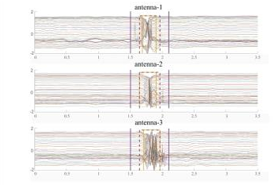
但是，经过去噪后的CSI数据不能直接用于识别，因为采集到原始CSI数据包含无步态（环境静态）与有步态（用户行走）两个阶段，需通过滑动窗口分割提取有效步态片段。如图3-1所示，当环境中没有用户行走时，CSI信号保持相对稳定状态；而在用户行走时，CSI信号表现出显著的波动特性。为高效截取步态数据，我们采用了滑动窗口分割方法。
图3-1 步态分割图
具体而言，我们设定滑动窗口的大小为个数据包，窗口沿时间序列数据流滑动，每次移动固定的步长，生成一系列相互重叠或非重叠的子窗口。为了确保步态数据的准确捕获，我们设定了一个阈值。当滑动窗口内的局部信号方差超过该阈值时，判定该窗口包含步态相关数据。
为了全面分析步态数据，我们分别对三根天线的数据进行处理。其中，黄线表示从单根天线数据中截取的步态数据，展示了滑动窗口的选取结果。红线为三根天线数据的并集，整合了多天线的步态信息。紫线表示经过统一处理后的步态数据，其长度被扩充或裁剪至固定大小（6000数据包）以确保后续数据处理的一致性。
另外，高质量、大规模的训练数据集对于构建准确、鲁棒的识别模型至关重要。然而，由于实际环境中收集CSI数据的复杂性和成本限制，我们所获得的原始数据集规模有限，难以直接训练出性能优异的识别模型。为了克服这一挑战，我们采用了数据增强技术来扩充训练集，提高模型的泛化能力和识别准确率。
在本文中，我们主要采用了三种数据增强方法：添加高斯白噪声、模拟多径衰落和添加频率选择性衰落。这些方法不仅能够显著扩大数据集规模，还能模拟各种实际无线环境中可能遇到的信道条件，从而提高模型的适应性和鲁棒性。
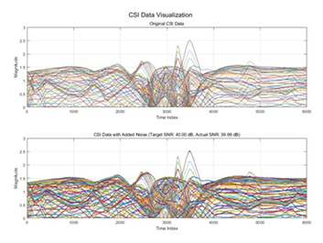
（1）添加高斯白噪声：高斯白噪声是无线通信系统中普遍存在的干扰源。通过向原始CSI数据中添加不同强度的高斯白噪声，我们可以模拟实际环境中的随机干扰。具体实施时，我们使用零均值高斯分布生成噪声，并将其叠加到原始CSI数据上。通过调整噪声方差，我们可以控制噪声强度，从而模拟各种不同的噪声环境。这种方法允许我们更精确地控制噪声水平，使得增强后的数据更好地反映实际通信系统中可能遇到的各种信号质量情况，如图3-2展示了添加高斯噪声前后的CSI图像。
图3-2 添加高斯噪声前后的CSI图像
（2）添加多径衰落：为了模拟多径效应，我们在CSI数据中引入了多径衰落模型。以Rayleigh衰落模型为例，其信道冲激响应可以表示为：
$$h(τ,t)=\sum_{i=1}^{L}{ }α_{i(t)}δ(τ-τ_{i})$$
其中，$L$是多径数量，$α_{i(t)}$是第$i$条路径的复衰落系数，$τ_{i}$是第$i$条路径的时延，$δ(⋅)$是狄拉克函数。在频域上，CSI可以表示为：
$$H(f,t)=\sum_{i=1}^{L}{ }α_{i(t)}e^{-j2πfτ_{i}}$$
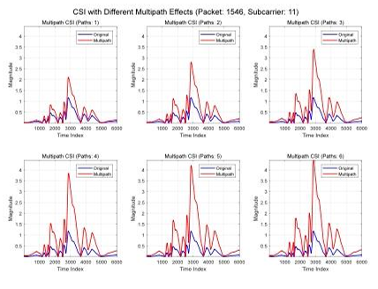
通过调整多径数量$L$、各路径的衰落系数$α_{i(t)}$和时延$τ_{i}$，我们可以生成反映不同多径环境的CSI数据，如图3-3展示了多径衰落前后的CSI图像。
图3-3 多径衰落前后的CSI图像。
（3）添加频率选择性衰落：为了模拟频率选择性衰落，我们在频域上对CSI数据施加不同程度的衰减。具体实现时，我们首先对原始CSI数据进行傅里叶变换，然后在频域上应用一个随机生成的衰减函数。增强后的CSI数据可以表示为：
$$H^{'}(f,t)=H(f,t)⋅G(f)$$
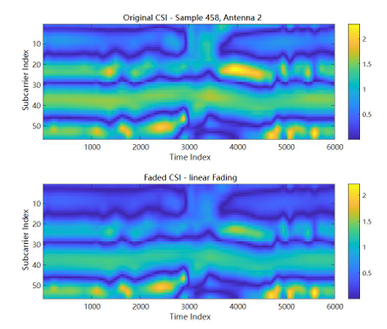
其中，$G(f)$是频率选择性衰减函数。在本文中，我们使用的是线性衰减，如图展示了添加频率选择性衰落前后的CSI图像。
图3-4 添加频率选择性衰落前后的CSI图像
通过综合应用这些数据增强技术，我们不仅显著扩大了训练数据集的规模，还大大提高了数据的多样性和代表性。这使得模型能够学习到更加丰富和鲁棒的特征表示，有效提升了其泛化能力和在各种复杂无线环境下的识别性能。此外，这些数据增强方法的参数可以根据具体应用场景进行调整和优化，以更好地匹配实际环境条件。在后续的研究中，我们将进一步探索这些增强方法的最优组合和参数设置，以及其对模型性能的影响，从而为基于CSI的人体步态识别研究提供更加可靠和有效的数据处理方法。

数据生成模型框架
数据生成模型的核心目标是：利用源域样本$X_{s}^{i}$与目标域少量样本$X_{t}^{j}$，通过融合源域身份特征与目标域环境特征，生成符合目标域信号分布的虚假CSI样本${\hat{X}}_{t}^{i}$，且保证${\hat{X}}_{t}^{i}$的身份标签与输入$X_{s}^{i}$一致，核心作用是扩充目标域训练数据规模。输入真实目标域样本$X_{t}^{j}$与生成器输出的虚假样本${\hat{X}}_{t}^{i}$，模型由特征提取器（$E$）、生成器（$G$）与判别器（$D$）三大核心模块构成，通过特征匹配实现源域到目标域的数据分布对齐。架构如图3-5所示。
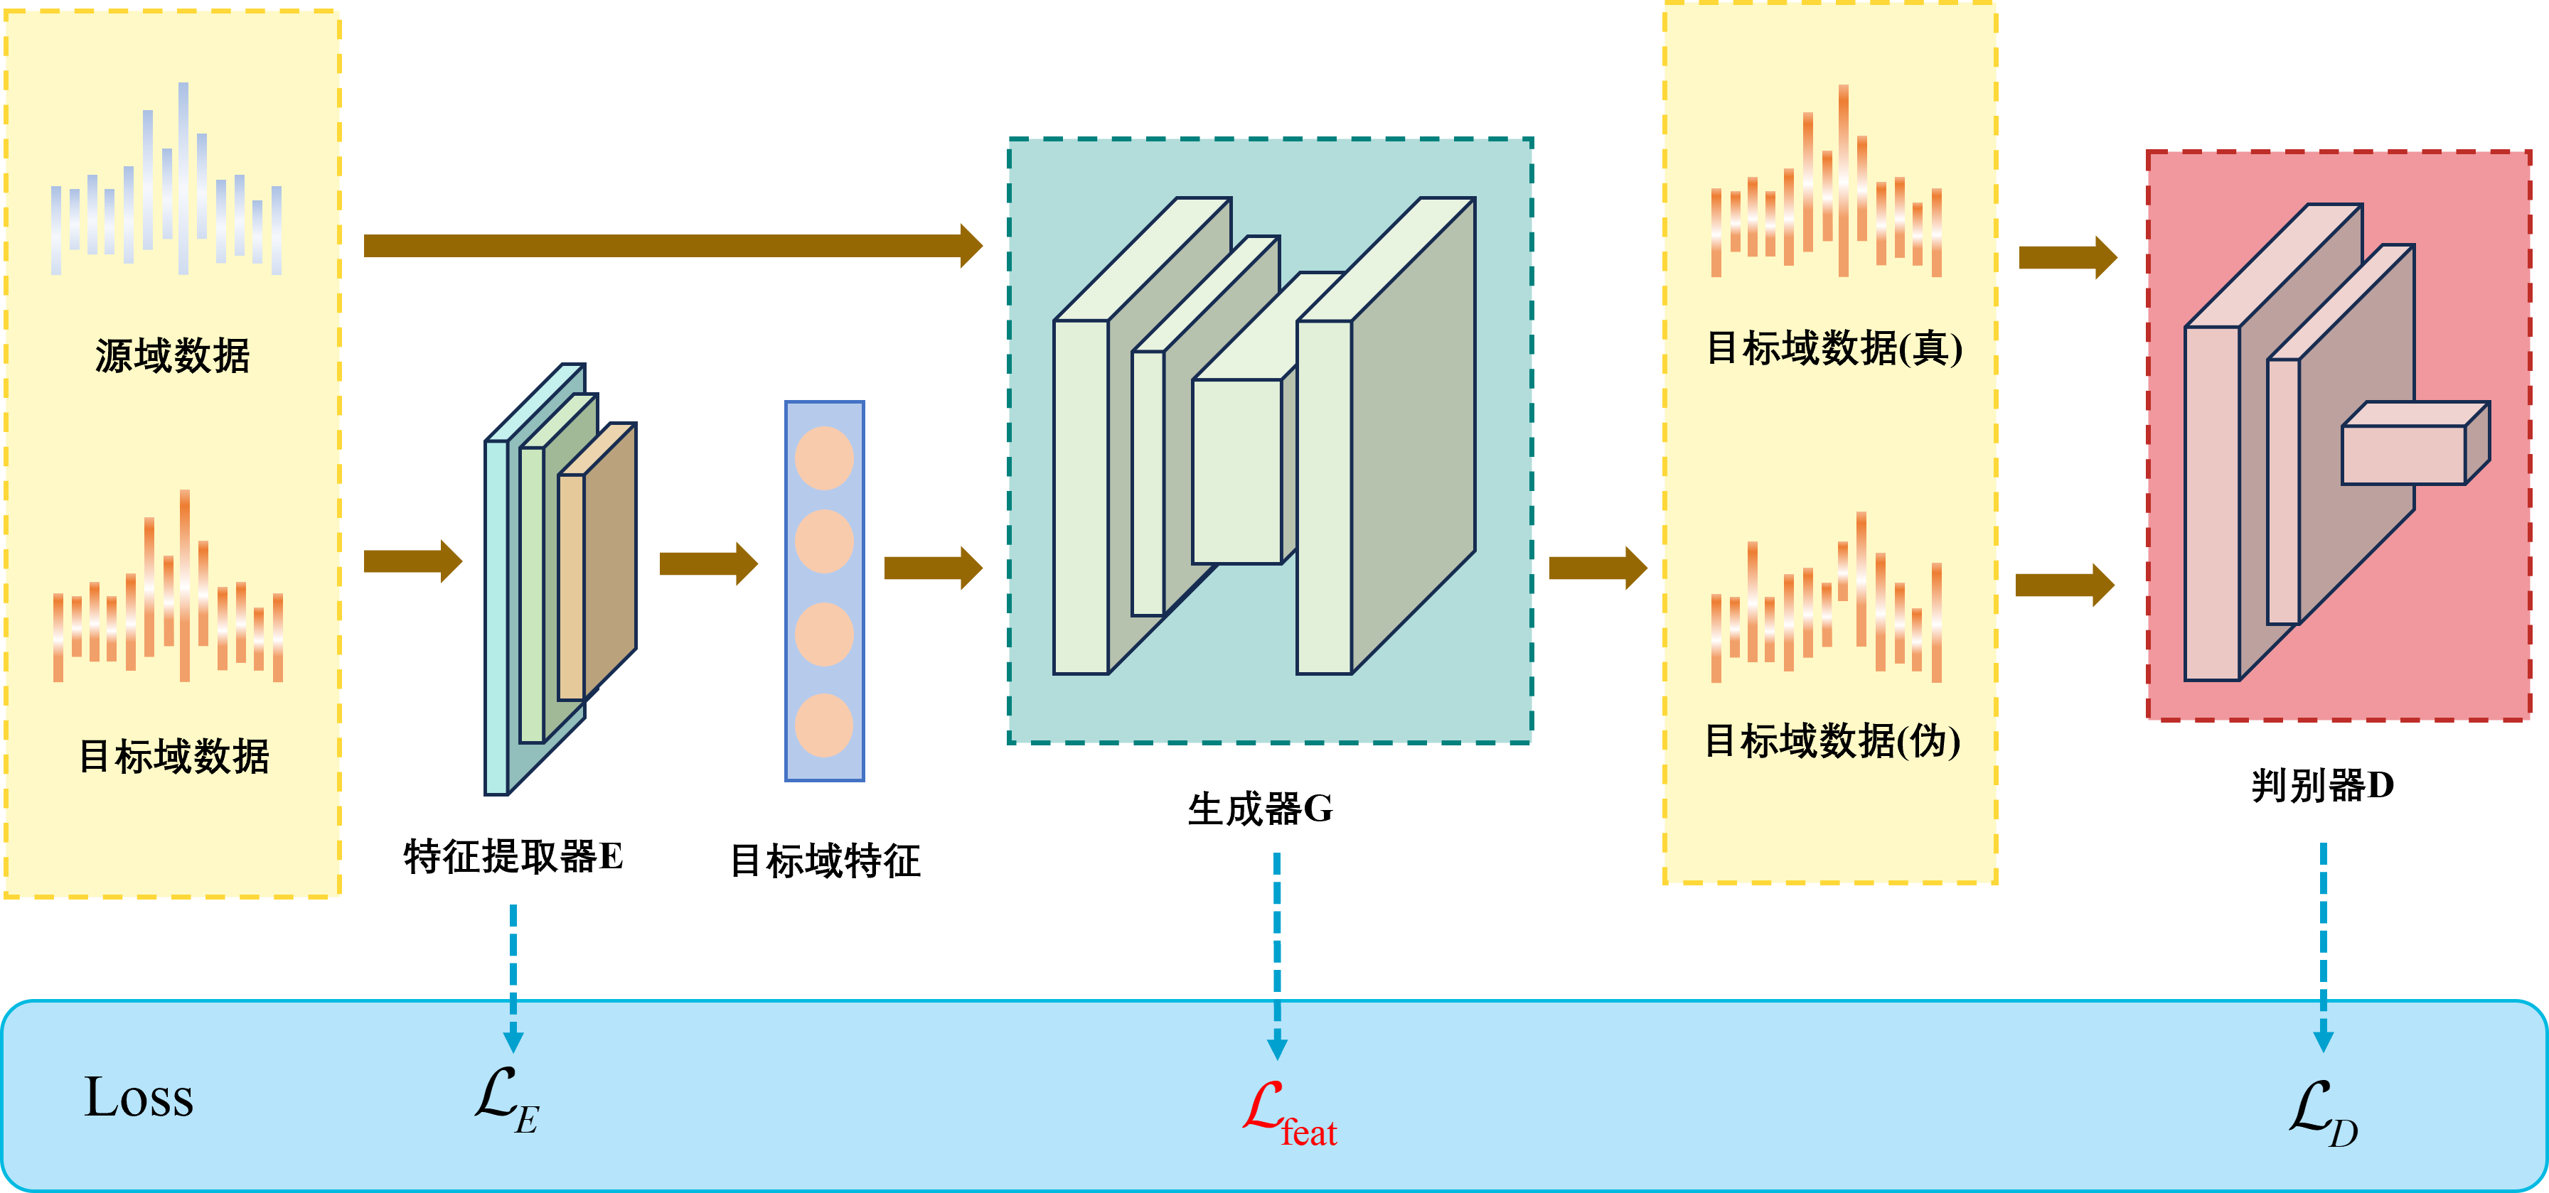
图3-5 数据生成模型框架图
特征提取器用于提取目标域CSI数据的环境特征（如信号传播路径、干扰模式），为生成器提供目标域分布指引。特征提取器$E:R^{C×S×T}→R^{d}$对目标域数据$X_{t}∈R^{C×S×T}$进行高层特征提取，采用ResNet18架构，输出特征表示分别为：
$$F_{t}=E(X_{t})$$
其中，$C$为天线对数，$S$为子载波数，$T$为时间序列长度，$d$为特征维度。
为确保特征提取器能准确捕捉目标域环境特性，设计特征提取损失$L_{E}$，通过度量目标域样本间的特征相似度，约束特征向量的区分性：
$$L_{E}=\frac{2}{n^{2}}\sum_{i=1}^{N}{ }\sum_{j=1}^{i}{ }E(x_{j}^{t})×log⁡\left(\frac{E(x_{j}^{t})}{E(x_{i}^{t})}\right)$$
其中，$E(X_{t}^{j})⋅log⁡\left(\frac{E(X_{t}^{j})}{E(X_{t}^{i})}\right)$为KL散度的简化形式，用于衡量两个样本特征的分布差异，$L_{E}$越小，目标域样本的环境特征区分度越高。
生成器融合源域样本的身份特征与目标域的环境特征，生成身份一致、分布匹配的虚假目标域样本。生成器$G:R^{C×S×T}+R^{d}→R^{C×S×T}$以源域数据$X_{s}$和目标域特征$F_{t}$为输入，生成符合目标域分布的虚假数据${\hat{X}}_{t}$，采用U-Net架构（编码器-解码器对称结构，便于保留细节特征）即：
$${\hat{X}}_{t}=G(X_{s},F_{t})$$
为确保生成样本${\hat{X}}_{t}$既保留源域$X_{s}$的身份特征，又匹配目标域$X_{t}$的环境分布，生成器通过特征匹配损失$L_{feat}$约束生成数据的特征与真实目标域数据特征的一致性。特征匹配损失为：
$$L_{feat}=E\left[∥E(G(x^{s},E(x^{t})))-E(x^{t})∥^{2}\right]$$
其中$E[⋅]$为期望算子，$L_{feat}$越小，生成样本与真实目标域样本的环境分布越接近。
判别器用于区分输入样本是真实目标域样本$X_{t}$还是虚假目标域样本${\hat{X}}_{t}$，通过与生成器的对抗，提升生成样本的真实性。判别器$D:R^{C×S×T}→[0,1]$以真实目标域数据$X_{t}$和生成的虚假数据${\hat{X}}_{t}$为输入，输出数据属于真实目标域的概率。
判别器的优化目标是最大化对真实虚假样本的区分能力，因此判别器的损失$L_{D}$采用二分类交叉熵形式，以最大化对真实虚假数据的区分能力：
$$L_{D}=-E\left[log⁡D(x^{t})\right]-E\left[log⁡(1-D(G(x^{s},E(x^{t}))))\right]$$
其中，第一项鼓励判别器对真实样本输出高概率（接近1），第二项鼓励判别器对虚假样本输出低概率（接近0）。
数据生成模型采用交替优化策略训练，即固定两个模块、优化第三个模块，迭代至收敛，整体损失函数为：
$$\min_{E,G} \max_{D} L_{total}=λ_{E}L_{E}+λ_{feat}L_{feat}+L_{D}$$
其中，$λ_{E}$，$λ_{feat}$为损失权重系数（$λ_{E}=0.5、λ_{feat}=1.0$），用于平衡各损失项对整体优化的贡献程度。
训练过程中，生成器生成的虚假样本${\hat{X}}_{t}$需与源域样本$X_{s}$的身份标签绑定，确保生成样本能为后续身份识别提供标注信息。最终，目标域训练集从原来的$X_{t}$扩充为$X_{t}∪{\hat{X}}_{t}$，有效缓解数据稀缺问题。注意下文仍用$X_{t}$表示目标域样本数。

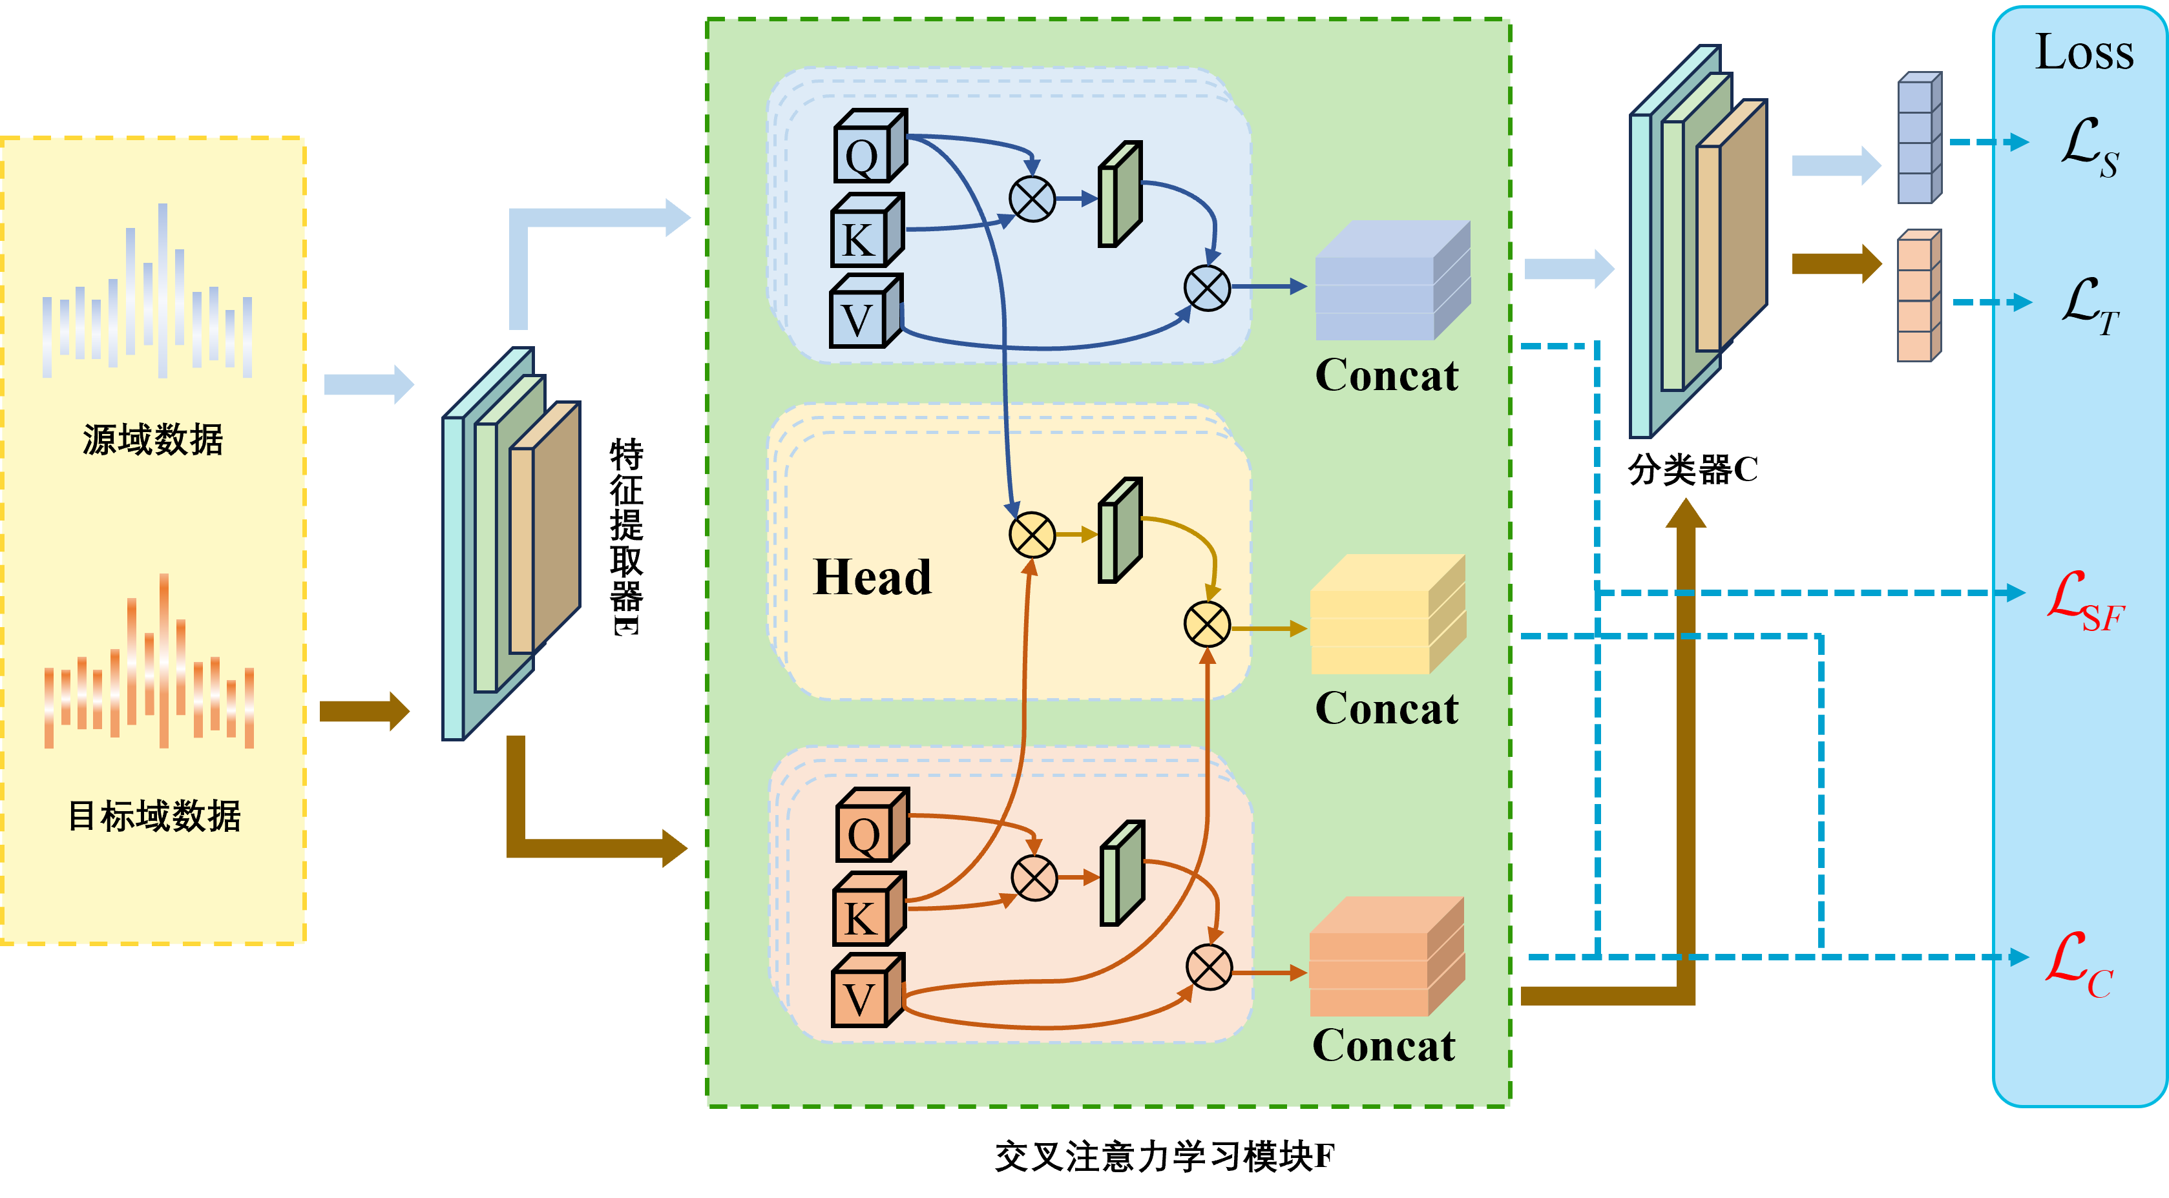
注意力学习模型框架
图3-6 交叉注意力模型框架图
交叉注意力学习模型的核心目标是：通过交叉注意力机制挖掘源域与目标域的特征关联，实现域间差异消除与身份特征保留的联合优化，提升跨域身份识别精度。网络由特征提取器（$E$）、交叉注意力模块（$F$）和分类器（$C$）三级级联构成，具体架构如图3-6所示，各模块的功能与特征交互方式如下：
特征提取器$E:R^{C×S×T}→R^{d}$为共享编码器（本文采用ResNet架构），对源域数据$X_{s}∈R^{C×S×T}$和目标域数据$X_{t}∈R^{C×S×T}$提取高层特征，输出特征表示为：
$$F_{s}=E(X_{s})$$
$$F_{t}=E(X_{t})$$
交叉注意力模块通过自注意力+交叉注意力的组合，同时捕捉域内特征关联与域间特征映射，实现跨域特征对齐。交叉注意力模块$F:R^{d}×R^{d}→R^{d}$采用多头交叉注意力机制，同时对源域特征$F_{s}$和目标域特征$F_{t}$进行自注意力与交叉注意力计算，实现域间特征的细粒度对齐。模块包含三个核心子操作：
源域自注意力：将$F_{s}$同时作为查询（Q）、键（K）、值（V），通过注意力权重聚合源域内部的特征关联：
$$F_{S}(Q_{S},K_{S},V_{S})=softmax(\frac{Q_{S}K_{S}^{T}}{\sqrt{d_{k}}})V_{S}$$
其中，参数Q、K和V可以通过对输入$F_{s}$的映射得到，Q和K矩阵的维数是$d_{k}$，$d_{k}$是一个缩放因子，有助于更平滑的梯度。自注意力的输出被计算为加权和。
目标域自注意力：对目标域特征$F_{t}$执行自注意力操作，聚合目标域内部的特征关联：
$$F_{T}(Q_{T},K_{T},V_{T})=softmax(\frac{Q_{T}K_{T}^{T}}{\sqrt{d_{k}}})V_{T}$$
为了测量源域和目标域之间的分布差异，我们使用交叉注意力度量。跨域交叉注意力：以源域特征$F_{s}$为查询（Q）、目标域特征$F_{t}$为键（K）和值（V），显式挖掘域间特征的语义对应关系（如源域与目标域步态特征的关联）。我们通过匹配源域$Q_{S}$和目标域$K_{T}$来计算样本相似度的权重参数。该权重参数用于选择性地提取目标域的信息$V_{T}$，从而得到$F_{C}$：
$$F_{C}(Q_{S},K_{T},V_{T})=softmax(\frac{Q_{S}K_{T}^{T}}{\sqrt{d_{k}}})V_{T}$$
分类器$C:R^{d}→R^{K}$为带Softmax激活的全连接层，对对齐后的源域特征$F_{S}$和目标域特征$F_{T}$进行身份分类，输出身份类别的概率分布：
$$p(y∣F_{s})=C(F_{s})$$
$$p(y∣F_{t})=C(F_{t})$$
其中，$K$为身份类别总数（如实验中待识别的用户数。
为同时约束源域分类准确性、目标域分布对齐与跨域特征一致性，设计四损失协同优化目标$L_{total}=L_{S}+L_{T}+L_{SF}+L_{C}$，各损失项的定义与作用如下：
源域分类损失$L_{s}$针对带标签的源域样本$(X_{s},y_{s})$，采用交叉熵损失约束分类器对源域特征的识别准确性：
$$L_{s}=-\frac{1}{N_{s}}\sum_{i=1}^{N_{s}}{ }\sum_{c=1}^{k}{ }y_{s}log⁡({\hat{y}}_{s})$$
目标域分类损失$L_{t}$针对带标签的目标域样本$(X_{t},y_{s})$，用交叉熵损失约束分类器对目标域特征的识别准确性：
$$L_{t}=-\frac{α}{N_{s}}\sum_{i=1}^{N_{s}}{ }\sum_{c=1}^{k}{ }y_{s}log⁡({\hat{y}}_{t})$$
其中$α$为权重参数。值得注意的是，源域和目标域的数据都是使用训练数据$X_{s}$的标签进行监督的。$L_{t}$的引入可以进一步泛化模型，提高识别准确率。
跨域特征对齐损失$L_{SF}$采用L2范数度量差异度量源域与目标域对齐后特征的分布一致性，最小化域间特征的语义差异：
$$L_{SF}=\frac{1}{N}\sum_{i=1}^{N}{ }{∥F_{S,i}-F_{T,i}∥}_{2}^{2}$$
分类器一致性损失对源域真实特征与目标域对齐特征的预测分布一致性,将分布差异从源域转换为$F_{C}$和$F_{T}$之间的差异，并通过最小化$F_{C}$和$F_{T}$之间的距离来实现源域和目标域的对齐:
$$L_{c}=∑F_{C}log⁡F_{T}$$
最终，交叉注意力网络的整体优化目标为：
$$\min_{E,F,C} L_{total}=λ_{S}L_{S}+λ_{T}L_{T}+λ_{SF}L_{SF}+λ_{C}L_{C}$$
其中，$λ_{S},λ_{T},λ_{SF},λ_{C}$为损失权重系数，用于平衡各损失项对模型训练的贡献。

实验结果与性能分析

实验环境与数据集介绍
我们收集了三种不同场景下的Wi-Fi数据，涉及不同设施分布和Wi-Fi设备布局下的人体步态。实验场景的设置如图3-7所示。会议室和办公室均为矩形结构，其中会议室空间较大且布局复杂，内置一张大会议桌和多张座椅；而办公室则较小，配置了两张桌子和多张座椅。走廊场景为开放状态，向外延伸。在后续实验中，会议室和办公室场景将作为源域，而走廊场景将作为目标域。
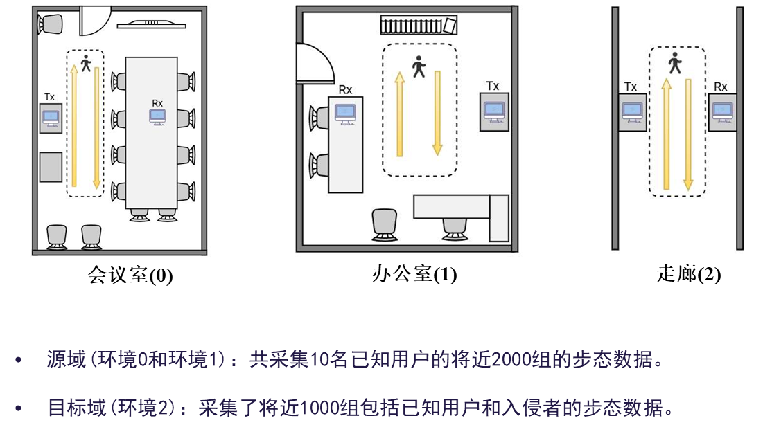
实验招募10名用户（年龄22-30岁，身高155-185cm，体重45-80kg，其中10名为已知用户），每位用户在三类场景中重复行走100次。源域数据集（$D_{s}$）：含env0与env1的用户样本共2000组（每个用户100组）；目标域数据集（$D_{t}$）:含env2的用户样本100组（每个用户10组）;增强后数据集：通过数据生成模型生成1000组虚假目标域样本（与已知用户标签绑定），目标域训练集扩充为1000组（真实100组+虚假900组）。
图3-7 实验场景
实验设备通过Atheros CSI工具^{[31]}进行收集（支持IEEE 802.11n协议，1发射天线、3接收天线），信道带宽为40 MHz，子载波数为56，最终每组数据的CSI格式为3×56×6000。在所有实验中，我们采用平均精度作为评价指标。模型优化使用AdamW算法^{[32]}，学习率设定为0.00001，批大小为64。该系统在PyTorch-1.8.0框架上实现，训练和测试均在NVIDIA GeForce RTX 3070 Ti GPU上进行。
实验采用5折交叉验证（将源域数据集分为5份，4份训练、1份验证，轮换5次取平均），评价指标包括：
身份识别准确率（Acc）：正确识别已知用户身份的样本占比；
F1分数（F1）：综合精确率与召回率的调和平均，用于衡量模型的整体性能。

对比实验
选取5种主流基于CSI的身份识别算法作为基准，对比CAGAN在源域身份识别与跨域身份识别任务中的性能优势：
Gait-Enhance^{[33]}利用不同步行轨迹之间CSI变化的相关性，增强关键特征在识别过程中的重要作用，以此来实现在不同行走轨迹和方向的复杂行走模式中的高精度步态识别。
Deep-WiID^{[34]}利用门控循环单元与平均池化相结合，自动从CSI数据中提取步态特征并进行人员识别。
CAUTION^{[35]}利用少样本学习，能够使用有限数量的 CSI 训练数据执行准确的人类身份验证。
GaitID^{[36]}是第一个基于步态的识别方法，对行走轨迹和速度没有任何限制。模型利用归一化算法来消除信号中与步态无关的扰动，并通过迁移学习减少了新部署场景的训练工作量。
CSIID^{[37]}利用卷积层与长短期记忆（LSTM）层相结合，从CSI数据中自动提取步态特征并进行人员识别。
首先，在不考虑目标域的情况下，我们对CAGAN模型的身份识别性能进行了评估。实验在两个典型的室内场景（会议室和办公室）中进行。图3-8展示了CAGAN与其他基准模型在身份识别任务上的对比结果。实验结果表明，CAGAN在不同场景下均表现出优异的性能。具体而言，在会议室场景中，CAGAN的身份识别准确率达到了87.34%，显著优于所有基准模型。其中，与DeepWilD相比提升了46%，与GaitID相比提升了43.56%，与CSIID相比提升了33.77%。这一结果表明，GIWiD模型中的编码器能够有效地从Wi-Fi信号中提取身份特征，同时身份分类器能够准确地完成个体的身份识别任务。
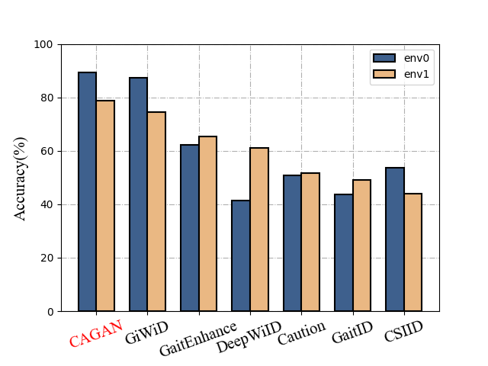
此外，从不同场景的表现来看，DeepWilD在会议室中的性能相较于办公室场景表现更为突出，这可能与办公室场景更复杂的环境因素有关，如桌椅等物体对信号的干扰较大。然而，无论是在会议室还是办公室环境下，CAGAN均展现出较高的准确率。这一实验结果进一步验证了CAGAN在多种环境中的有效性和鲁棒性。
图3-8 env0和en1环境下身份识别性能对比
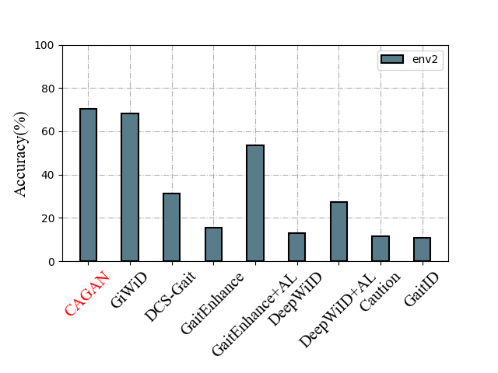
为了评估CAGAN模型对环境变化的适应能力，我们进一步验证了其在跨域身份识别任务中的性能优势。具体而言，我们将会议室和办公室场景的数据作为源域数据，将走廊场景的数据作为目标域数据。图3-9展示了CAGAN与其他基准模型在跨域身份识别任务中的对比结果。实验结果表明，CAGAN在跨域身份识别中的表现显著优于其他算法，其准确率达到68.28%。相比之下，基准模型GaitEnhance、DeepWiID、Caution和GaitID的准确率均低于20%，表现明显不足。特别地，我们将GaitEnhance和DeepWiID模型引入了对抗学习的优化训练框架。通过这种方法，我们观察到模型的准确率显著提升。这一结果表明，CAGAN的环境分类器能够有效提取环境特征，并通过对抗学习策略显著减弱环境对身份特征的干扰。同时，这也反映出现有基准模型在跨域身份识别任务中的局限性，未能有效应对环境变化的影响。CAGAN的良好性能进一步验证了其在复杂场景下的鲁棒性和适应性。
图3-9 跨域身份识别性能对比

结果可视化
为了进一步验证我们提出的方法的有效性，我们采用t-SNE对提取的特征进行可视化分析。我们选取了10名用户，并使用来自会议室和办公室两个环境的数据，以观察跨域特征分布的变化。
图3-10(a)展示了原始身份数据的分布情况。可以看出，数据存在显著的偏移现象，且不同类别之间的边界不清晰。这种分布特性导致了步态识别性能的下降，因为模型难以有效地区分不同用户的特征。相对而言，图3-10(b)展示了经过CAGAN模型优化后特征的分布。我们可以观察到，大多数用户的数据在跨域移位方面显著减少，类别边界变得更加清晰，且分离效果良好。然而，对于用户7、8和9，其特征界限仍然不够明显，这一现象与我们在身份识别任务中获得的68.28%的实验结果相一致。这种情况可能与用户7、8和9的步态一致性较高有关，导致其数据呈现出较为复杂的特征分布，从而使得模型在提取不同特征时面临挑战。尽管我们的模型在整体上实现了分布优化并显著提升了识别精度，但在处理特定用户的特征时仍存在一定的局限性。为了进一步提高模型的识别能力，未来的研究可以考虑引入更多的个性化特征提取策略，或通过数据增强技术来丰富用户7、8和9的步态数据。这将有助于改善模型对这些用户的识别性能，进一步提升整体系统的准确性和鲁棒性。
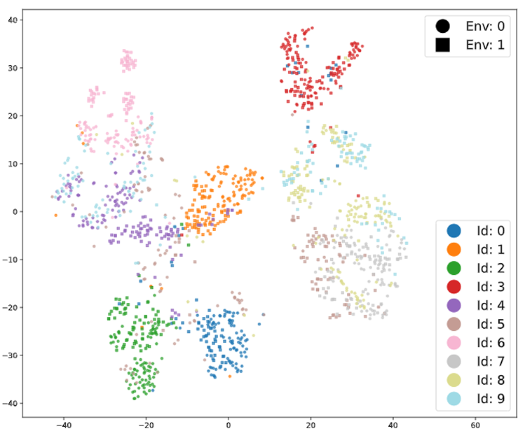
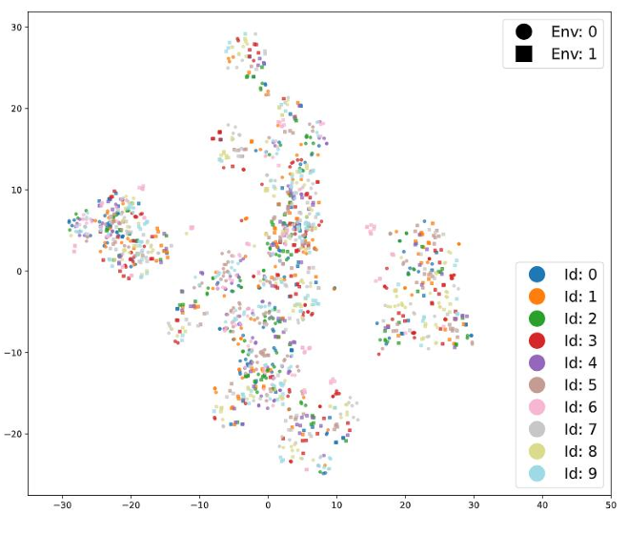
通过数据可视化分析，我们进一步验证了CAGAN的类级条件对齐能力，有效地解决了数据分布差异。这种设计允许模型在不同域之间学习不变特征，从而在跨环境识别任务中取得了出色的表现。
图3-10 身份特征可视化(a)原始身份数据的分布情况(b)模型优化后特征的分布

消融实验
为量化分析CAGAN中数据生成（GD）、特征匹配（FEAT）、交叉注意力（CROSS）核心模块的贡献，设计消融实验：依次去除单个模块，对比模型在跨域场景中的身份识别准确率，结果如表3-1所示（括号内为标准差）。
表3-1 身份识别消融实验
模型 | 身份识别
CAGAN（完整模型） | 89.45%
w/o GD（去除 GAN） | 45.68%
w/o FEAT（去除特征匹配） | 56.24%
w/o CROSS（去除交叉注意力） | 52.65%
去除GAN数据生成模块后，准确率从89.45%骤降至45.68%，性能下降43.77%，说明目标域数据稀缺是制约跨域识别性能的关键瓶颈。GAN生成的虚假样本有效扩充了目标域训练数据，为模型学习目标域分布提供了充足信息，是CAGAN性能优势的核心支撑；
去除特征匹配损失后，准确率降至56.24%，性能下降33.21%，说明特征匹配能有效约束生成样本的身份一致性。若缺少该损失，生成样本易丢失源域的身份特征（如将用户0的样本生成为用户1的步态模式），导致分类器无法准确识别；
去除交叉注意力模块后，准确率降至52.65%，性能下降36.80%，说明交叉注意力是实现跨域特征对齐的关键。若仅采用传统域自适应方法（ DANN），无法同时捕捉CSI的时序空间特征关联，域间差异消除效果显著减弱；
三大模块的贡献度排序为：GAN数据生成（43.77%）>交叉注意力（36.80%）>特征匹配（33.21%），为后续模型轻量化优化提供了依据。可优先保留GAN与交叉注意力模块，在资源受限场景中适当简化特征匹配损失。

本章小结
本章针对基于CSI的跨域身份认证技术面临的跨域性能衰与目标域数据稀缺两大核心问题，提出基于数据生成和交叉注意力网络的CAGAN算法，通过理论设计与实验验证，取得以下核心成果：
算法设计层面：提出GAN数据生成+交叉注意力对齐的双驱动架构：GAN通过特征匹配损失生成身份一致、分布匹配的虚假目标域样本，将目标域训练数据从1000组扩充至5000组，有效缓解数据稀缺；交叉注意力通过自注意力+跨域注意力挖掘时序空间特征关联，实现源域与目标域的特征对齐，消除环境差异对身份识别的影响。
设计多损失协同优化函数：融合源域分类损失、目标域分类损失、跨域特征对齐损失、分类器一致性损失，确保模型在分类准确与跨域适配之间取得平衡，避免过对齐导致的身份特征丢失。
实验验证层面：在跨域场景中，CAGAN的身份识别准确率达68.28%，较主流基准算法提升23个百分点以上，验证了算法的鲁棒性；消融实验明确了各模块的核心价值；特征可视化结果显示，CAGAN能有效聚合同一用户的跨域特征，使不同用户的特征边界清晰，仅对步态相似的用户存在少量误判。

基于双阶段对抗学习与数据重构的跨域身份认证算法

引言

系统模型及问题建模

身份认证模块实现

编码器的构建与一阶段训练

解码器的构建与二阶段训练

检测阶段设计

实验设置与结果分析

实验环境与数据集介绍

对比实验

参数量对比实验

结果可视化

消融实验

本章小结

总结与展望

总结

展望

致 谢
感谢老师、同学们的关心、支持和帮助！

参考文献
- Luo C, Wu J, Li J, et al. Gait recognition as a service for unobtrusive user identification in smart spaces[J]. ACM Transactions on Internet of Things, 2020, 1(1): 5.
- Zhang J, Wei B, Hu W, et al. Wifi-id: Human identification using wifi signal[C]//2016 International Conference on Distributed Computing in Sensor Systems (DCOSS). IEEE, 2016: 75-82.
- Reynolds D A. Speaker identification and verification using Gaussian mixture speaker models[J]. Speech communication, 1995, 17(1-2): 91-108.
- Yan C, Meng L, Li L, et al. Age-invariant face recognition by multi-feature fusionand decomposition with self-attention[J]. ACM Transactions on Multimedia Computing, Communications, and Applications (TOMM), 2022, 18(1s): 1-18.
- Yan C, Meng L, Li L, et al. Age-invariant face recognition by multi-feature fusionand decomposition with self-attention[J]. ACM Transactions on Multimedia Computing, Communications, and Applications (TOMM), 2022, 18(1s): 1-18.
- Hariri W. Efficient masked face recognition method during the covid-19 pandemic[J]. Signal, image and video processing, 2022, 16(3): 605-612.
- Zhao C, Li J, Lin M, et al. Ultrasonic guided wave inversion based on deep learning restoration for fingerprint recognition[J]. IEEE Transactions on Ultrasonics, Ferroelectrics, and Frequency Control, 2022, 69(10): 2965-2974.
- Jea T Y, Govindaraju V. A minutia-based partial fingerprint recognition system[J]. Pattern recognition, 2005, 38(10): 1672-1684.
- Daugman J. New methods in iris recognition[J]. IEEE Transactions on Systems, Man, and Cybernetics, Part B (Cybernetics), 2007, 37(5): 1167-1175.
- Jia L, Shi X, Sun Q, et al. Second-order convolutional networks for iris recognition[J]. Applied Intelligence, 2022, 52(10): 11273-11287.
- Muramatsu D, Moriwaki K, Maruya Y, et al. Incorporation of extra pseudo labels for CNN-based gait recognition[C]//2022 International Conference of the Biometrics Special Interest Group (BIOSIG). IEEE, 2022: 1-5.
- Zhao Y, Zhou S. Wearable device-based gait recognition using angle embedded gait dynamic images and a convolutional neural network[J]. Sensors, 2017, 17(3): 478.
- Hou S, Liu X, Cao C, et al. Gait quality aware network: toward the interpretability of silhouette-based gait recognition[J]. IEEE Transactions on Neural Networks and Learning Systems, 2022, 34(11): 8978-8988.
- Cha Y, Kim H, Kim D. Flexible piezoelectric sensor-based gait recognition[J]. Sensors, 2018, 18(2): 468.
- Tran L, Choi D. Data augmentation for inertial sensor-based gait deep neural network[J]. IEEE Access, 2020, 8: 12364-12378.
- Delgado-Santos P, Tolosana R, Guest R, et al. GaitPrivacyON: Privacy-preserving mobile gait biometrics using unsupervised learning[J]. Pattern Recognition Letters, 2022, 161: 30-37.
- Yang Y, Yang X, Sakamoto T, et al. Unsupervised domain adaptation for disguised-gait-based person identification on micro-Doppler signatures[J]. IEEE Transactions on Circuits and Systems for Video Technology, 2022, 32(9): 6448-6460.
- Wang F, Han J, Zhang S, et al. Csi-net: Unified human body characterization and pose recognition[J]. arXiv preprint arXiv:1810.03064, 2018.
- Wang W, Liu A X, Shahzad M, et al. Understanding and modeling of wifi signal based human activity recognition[C]//Proceedings of the 21st annual international conference on mobile computing and networking. 2015: 65-76.
- Zhang J, Wei B, Wu F, et al. Gate-ID: WiFi-based human identification irrespective of walking directions in smart home[J]. IEEE Internet of Things Journal, 2020, 8(9): 7610-7624.
- Hong F, Wang X, Yang Y, et al. WFID: Passive device-free human identification using WiFi signal[C]//Proceedings of the 13th International Conference on Mobile and Ubiquitous Systems: Computing, Networking and Services. 2016: 47-56.
- Xin T, Guo B, Wang Z, et al. Freesense: Indoor human identification with Wi-Fi signals[C]//2016 IEEE Global Communications Conference (GLOBECOM). IEEE, 2016: 1-7.
- Duan P, Fang T, Wu C, et al. WiDoor: Wi-Fi Based Contactless Close-range Identity Recognition[J]. IEEE Internet of Things Journal, 2024.
- Zhang L, Ma Y, Fan X, et al. Wi-diag: Robust multisubject abnormal gait diagnosis with commodity wi-fi[J]. IEEE Internet of Things Journal, 2023, 11(3): 4362-4376.
- Liang Y, Li H, Wu W, et al. MaP-SGAN: multi-anchor point siamese GAN for Wi-Fi CSI-based cross-domain gait recognition[J]. Expert Systems with Applications, 2024, 251: 124083.
- Liang Y, Wu W, Li H, et al. WiAi-ID: Wi-Fi-based domain adaptation for appearance-independent passive person identification[J]. IEEE Internet of Things Journal, 2023, 11(1): 1012-1027.
- Liang Y, Wu W, Li H, et al. DCS-Gait: a class-level domain adaptation approach for cross-scene and cross-state gait recognition using Wi-Fi CSI[J]. IEEE Transactions on Information Forensics and Security, 2024, 19: 2997-3007.
- Wang D, Yang J, Cui W, et al. CAUTION: A Robust WiFi-based human authentication system via few-shot open-set recognition[J]. IEEE Internet of Things Journal, 2022, 9(18): 17323-17333.
- Lu Y, Lv S, Wang X. Towards location independent gesture recognition with commodity WiFi devices[J]. Electronics, 2019, 8(10): 1069.
- Akansu, Ali N.; Haddad, Richard A. (1992), Multiresolution signal decomposition: transforms, subbands, and wavelets, Boston, MA: Academic Press, ISBN 978-0-12-047141-6.
- Y. Xie, Z. Li, and M. Li, “Precise power delay profiling with commodityWi-Fi,” IEEE Trans. Mobile Comput., vol. 18, no. 6, pp. 1342–1355,Jun. 2019, doi: 10.1109/TMC.2018.2860991.
- Nixon M S, Carter J N. Automatic recognition by gait[J]. Proceedings of the IEEE, 2006, 94(11): 2013-2024.
- Yang J, Liu Y, Wu Y, et al. Gait-Enhance: Robust Gait Recognition of Complex Walking Patterns Based on WiFi CSI[C]//2023 IEEE Smart World Congress (SWC). IEEE, 2023: 1-9.
- Zhou Z, Liu C, Yu X, et al. Deep-WiID: WiFi-based contactless human identification via deep learning[C]//2019 IEEE SmartWorld, Ubiquitous Intelligence & Computing, Advanced & Trusted Computing, Scalable Computing & Communications, Cloud & Big Data Computing, Internet of People and Smart City Innovation (SmartWorld/SCALCOM/UIC/ATC/CBDCom/IOP/SCI). IEEE, 2019: 877-884.
- Wang D, Yang J, Cui W, et al. CAUTION: A Robust WiFi-based human authentication system via few-shot open-set recognition[J]. IEEE Internet of Things Journal, 2022, 9(18): 17323-17333.
- Zhang Y, Zheng Y, Zhang G, et al. Gaitid: Robust wi-fi based gait recognition[C]//International Conference on Wireless Algorithms, Systems, and Applications. Cham: Springer International Publishing, 2020: 730-742.
- Wang D, Zhou Z, Yu X, et al. CSIID: WiFi-based human identification via deep learning[C]//2019 14th International Conference on Computer Science & Education (ICCSE). IEEE, 2019: 326-330.

攻读硕士学位期间取得的成果

